# JS数据类型？ Symbol是干啥？（携程一面）



## typeof的结果

typeof用于来判断一个变量的类型。我们可以使用 typeof 来判断**number、string、boolean、object 、function、undefined、symbol**这七种数据类型。但是遗憾的是，typeof 在判断 object 类型时候，有些许的尴尬。它并不能明确的告诉你，该 object 属于哪一种 object。

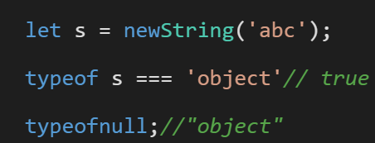

（注意写法规范，都是**小写**）

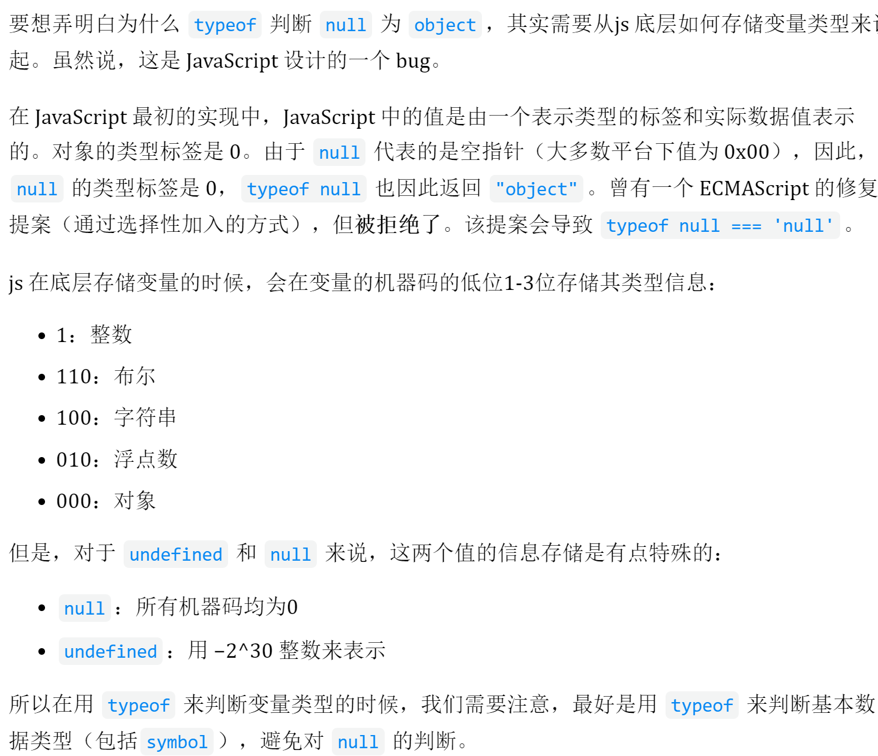

## 如何判断数组类型？

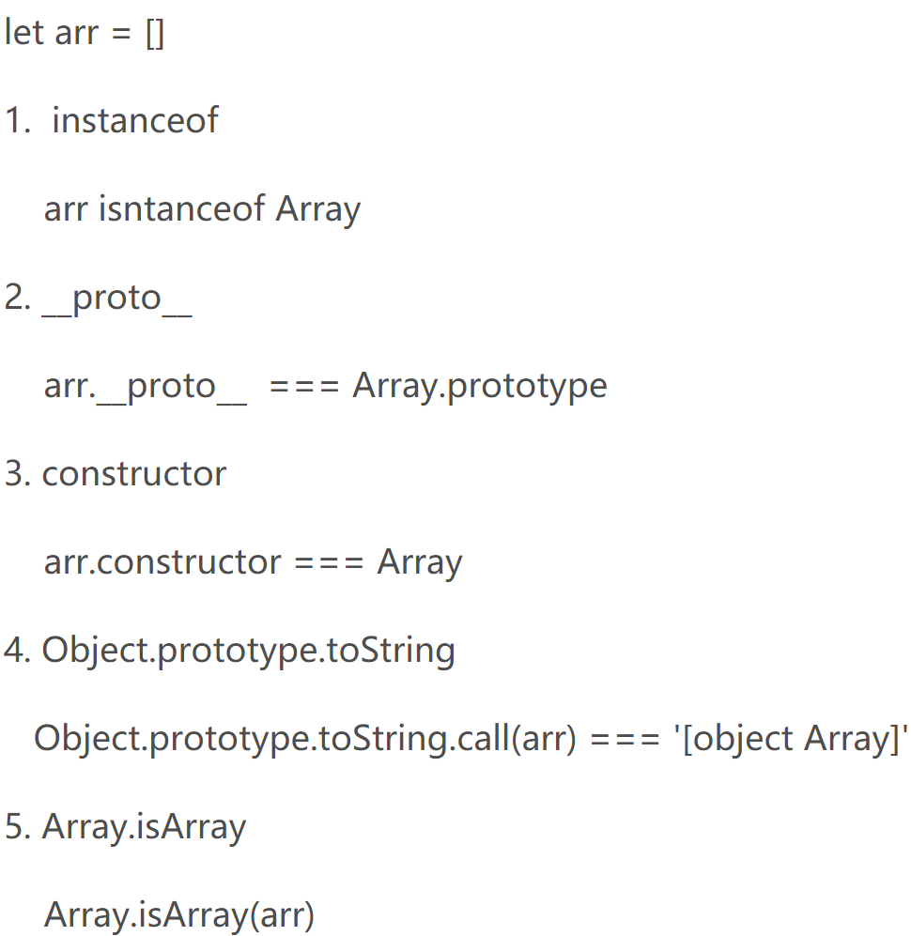判断数组类型的五种方法：

其中方法1，2，3 主要是通过原型去判断的， 4是通过object类型的副属性class去判断的，其中函数的class是Function，结果是[object Function]， 普通的对象是Object，结果是[object Object]，5是es6新增的方法。

## 如何判断数据类型？如果是对象，需要判断Date和正则RegExp

首先用**typeof**进行判断，如果得到的结果不是object，那么就直接返回typeof 变量 得到的类型，这样的方法可以判断出除object以外的**六种**类型，分别是：

number、string、boolean、undefined、function和symbol。

如果typeof判断得到的是object，再判断该变量是否等于null，如果是就直接返回null，如果不是null**则在该变量/参数上调用Object的原生toString()方法**，也就是执行Object.prototype.toString.call(target)，看得到的结果，原理(摘自高级程序设计3)：**在任何值上调用 Object 原生的 toString() 方法，都会返回一个 [object NativeConstructorName] 格式的字符串**。每个类在内部都有一个 [[Class]] 属性，这个属性中就指定了上述字符串中的构造函数名。

但是它不能检测非原生构造函数的构造函数名。

编程实现如下：

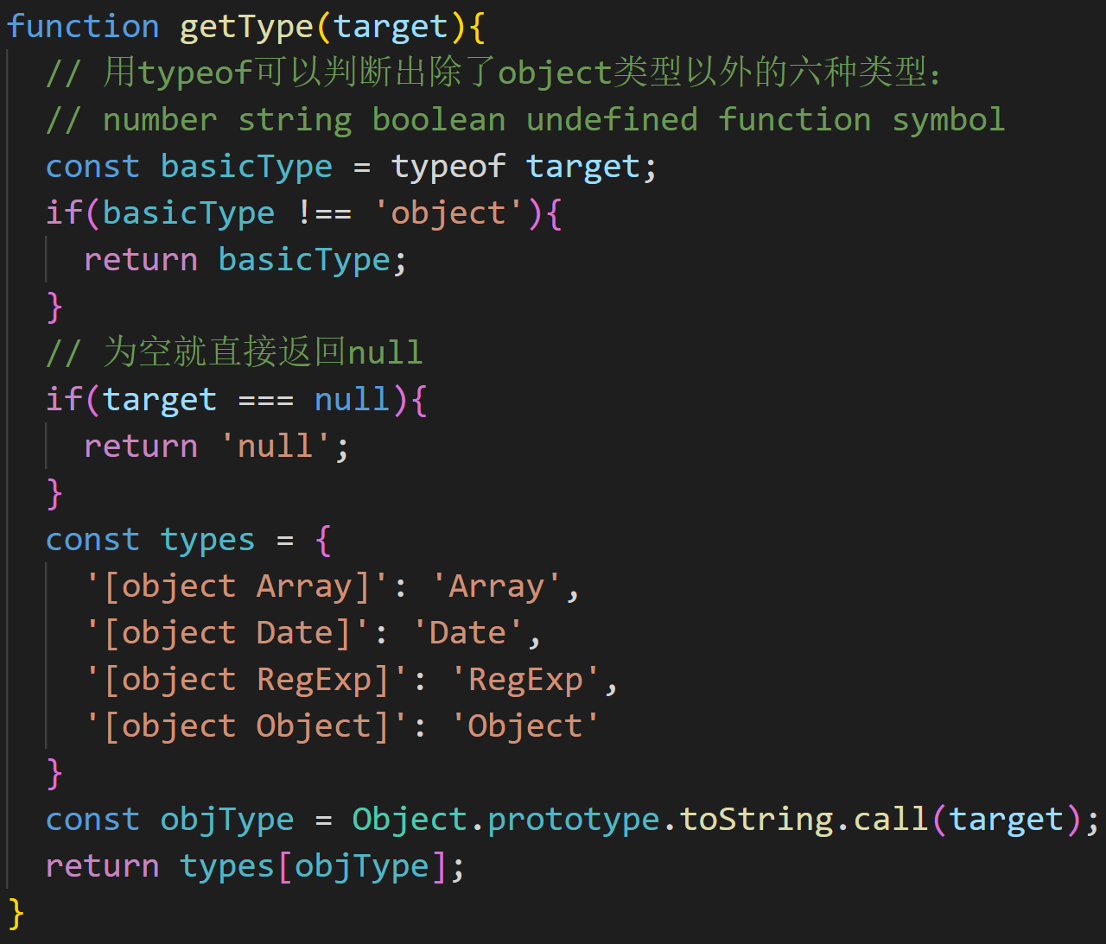

## symbol是干什么的？

**概念**：**symbol是ES6新增的一种用于表示唯一值的简单原始数据类型**，是一种**全局唯一标识符。**

**用法**：**可以将symbol作为对象的属性名来使用**，凡是属性名属于 Symbol 类型，就都是独一无二的，**可以保证不会与其他属性名产生冲突**。Symbol函数可以接受一个字符串作为参数，表示对 Symbol 实例的描述，主要是为了帮助调试，在控制台显示或者转为字符串时比较容易区分。（此时使用for…in循环遍历时，不会列举出以symbol为属性名的属性。）

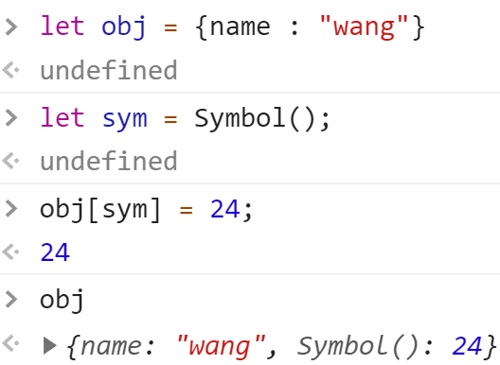 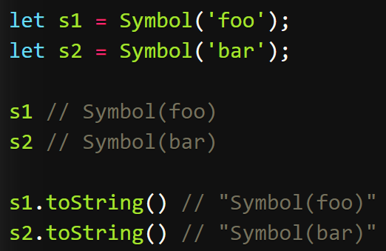

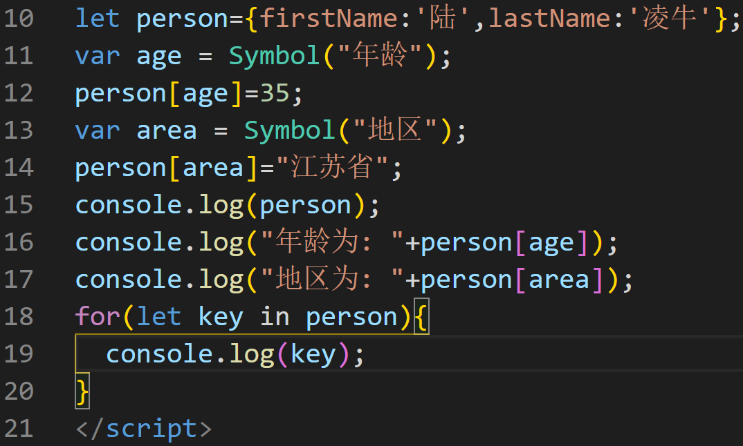

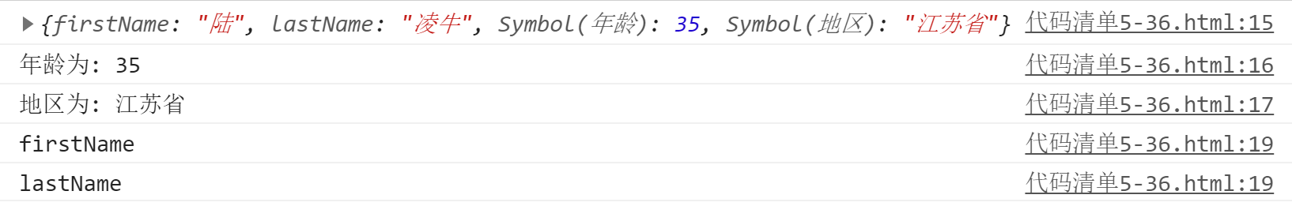

**原因（作用/好处）**：**出于兼容性的考虑，在不破坏现有代码功能的前提下，为对象添加一些方法。**具体：ES5 的对象属性名都是字符串，这容易造成属性名的冲突。比如某个类库的开发者想在其类库中（为对象）添加某个方法，**就有可能出现冲突**，因为**这种常见的自定义方法名可能已经被大量书写在各网站脚本代码中。如果有一种机制，保证每个属性的名字都是独一无二的就好了，这样就从根本上解决属性命名冲突问题**。这就是 ES6 引入Symbol的原因。

注意事项：

1. symbol与其他简单数据类型不一样，一经创建是不可被修改的。
2. symbol不能被自动转换为字符串，但可以显示地使用String(sym)或sym.toString()将symbol转换为字符串来避免类型错误：

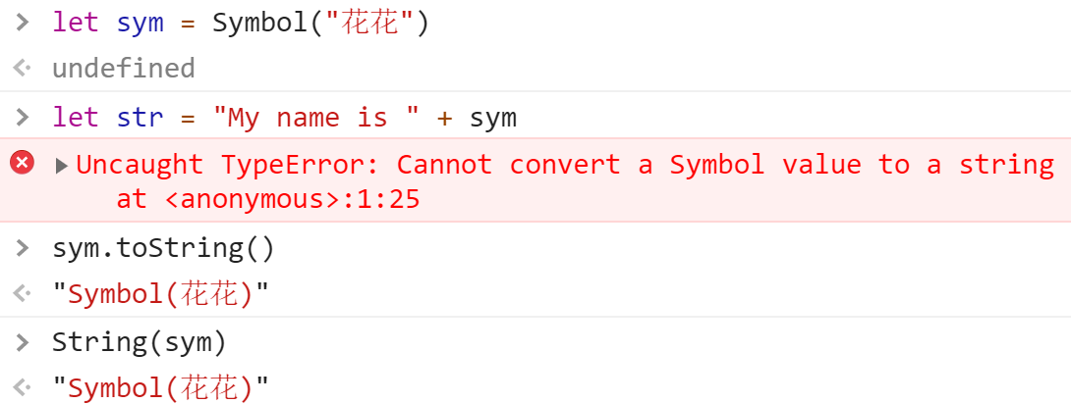

1. 关于Symbol.for()和Symbol.keyFor()：除了调用Symbol()方法来获取一个symbol，还可以调用Symbol.for(string)方法。有时，我们希望重新使用同一个 Symbol 值，Symbol.for()方法可以做到这一点。**它接受一个字符串作为参数，然后搜索有没有以该参数作为名称（描述符）的 Symbol 值**。如果有，就返回这个 Symbol 值，**否则就新建一个以该字符串为名称的 Symbol 值，并将其注册到全局。**

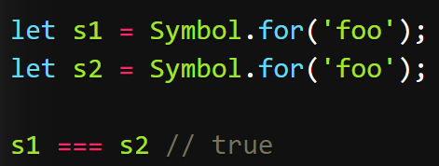

上面代码中，s1和s2都是 Symbol 值，但是它们都是由同样参数的Symbol.for方法生成的，所以**实际上是同一个值**。

Symbol.for()与Symbol()这两种写法，**都会生成新的 Symbol**。它们的区别是，**前者会被登记在全局环境中供搜索，后者不会**。**Symbol.for()不会每次调用就返回一个新的 Symbol 类型的值**，而是会先检查给定的key是否已经存在，如果不存在才会新建一个值。比如，如果你调用Symbol.for("cat")30 次，每次都会返回同一个 Symbol 值，但是调用Symbol("cat")30 次，会返回 30 个不同的 Symbol 值。

**Symbol.keyFor()方法返回一个已登记的symbol的名称，用于检测该symbol是否已被创建：**

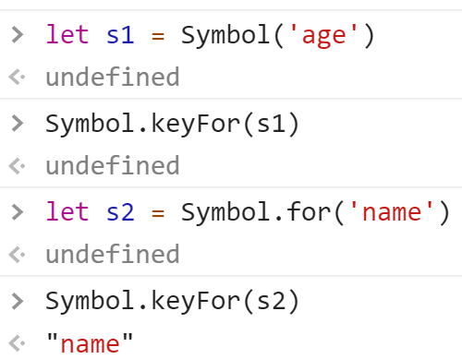

## null和undefined的区别？

undefined是访问一个未**初始化**的变量时返回的值，而null是访问一个尚未存在的对象时所返回的值。~~因此，可以把undefined看作是~~**~~空的变量~~**~~，而null看作是空的对象。~~

# == 和 ===的区别？判断相等的流程？（携程一面）

===是严格相等，只有当两边的数据类型和值完全相等时才返回true，不做类型转换。

==是宽松/不严格相等，两边值类型不同的时候，要先进行类型转换为同一类型后，再比较值是否相等。

比较规则/流程可概括为：

===：

(1)不同类型值

如果两个值的类型不同，直接返回false。

(2)同一类的基本/原始类型值

同一类型的基础类型的值（数值number、字符串string、布尔值boolean）比较时，值相同就返回true，值不同就返回false。

(3)同一类的对象引用类型值/高级类型

两个复合类型（对象Object、数组Array、函数Funtion）的数据比较时，不是比较它们的值是否相等，而是比较它们**是否指向同一个对象。即“地址指针”**是否相等。

(4)undefined和null

如果两个值都是null，或者都是undefined，那么返回true。如果一个为null，一个为undefined，那么返回false。

==：

相等运算符"=="在比较**相同类型的数据时，与严格运算符"==="完全一样。**

在比较不同类型的数据时，相等运算符"=="会先**将数据进行类型转换，然后再用严格相等运算符"==="比较。类型转换规则如下**：

(1)基本类型的值

是基本类型number、string、boolean中的两种，会统一转换成数值类型再进行比较。**字符串和布尔值都会转换成数值**。

(2)对象与基本类型值比较

用toString()方法把**对象转换成字符串**之后再和基础类型的值进行比较。

(3)undefined和null

**undefined和null中的任一个与其他类型的值比较时，结果都为false，它们互相比较时结果为true**。

————————————————

详细比较规则/流程：

先说 ===，这个比较简单。下面的规则用来判断两个值是否===相等：

1、如果类型不同，就[不相等]

2、如果两个都是数值，并且是同一个值，那么[相等]；(！例外)的是，**如果其中至少一个是NaN，那么[不相等]**。即NaN和任何值都不相等，包括本身（判断一个值是否是NaN，只能用isNaN()来判断）

3、如果两个都是字符串，若字符串的长度和每个位置的字符都一样，那么[相等]；否则[不相等]。

4、如果两个值都是true，或者都是false，那么[相等]。

5、如果两个值都**引用同一个对象或函数（引用地址！）**，那么[相等]；否则[不相等]。 ([1,2,3].splice(1,1) == [2]返回false!，虽然前面也返回[2]（左右都是数组类型，==转换为===来比较），但这是两个单独的数组，不是指向同一个内存地址的！因此不相等！)

6、如果两个值都是null，或者都是undefined，那么[相等]。

再说 ==，根据以下规则：

1、如果两个值类型相同，进行 === 比较。

2、如果两个值类型不同，他们可能相等。根据下面规则进行类型转换再比较：

a、如果**一个是字符串，一个是数值，把字符串转换成数值再进行比较**。

b、如果是布尔类型，把 true转换成 1 ，把false转换成 0 再比较。

c、如果一个是null、一个是undefined，那么[相等]。

d、如果一个是对象，另一个是数值或字符串，用toString或者valueOf方法把对象转换成基础类型的值再比较。js核心内置类，会尝试valueOf先于toString；例外的是Date，Date利用的是toString转换。

e、任何其他组合，都[不相等]。

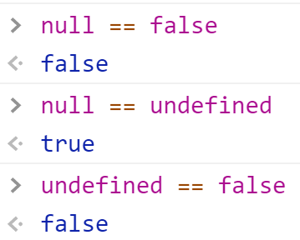

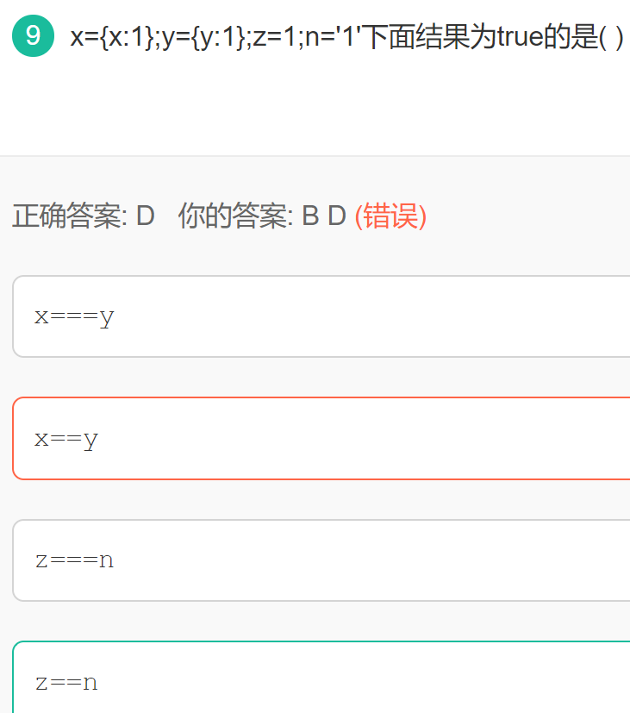 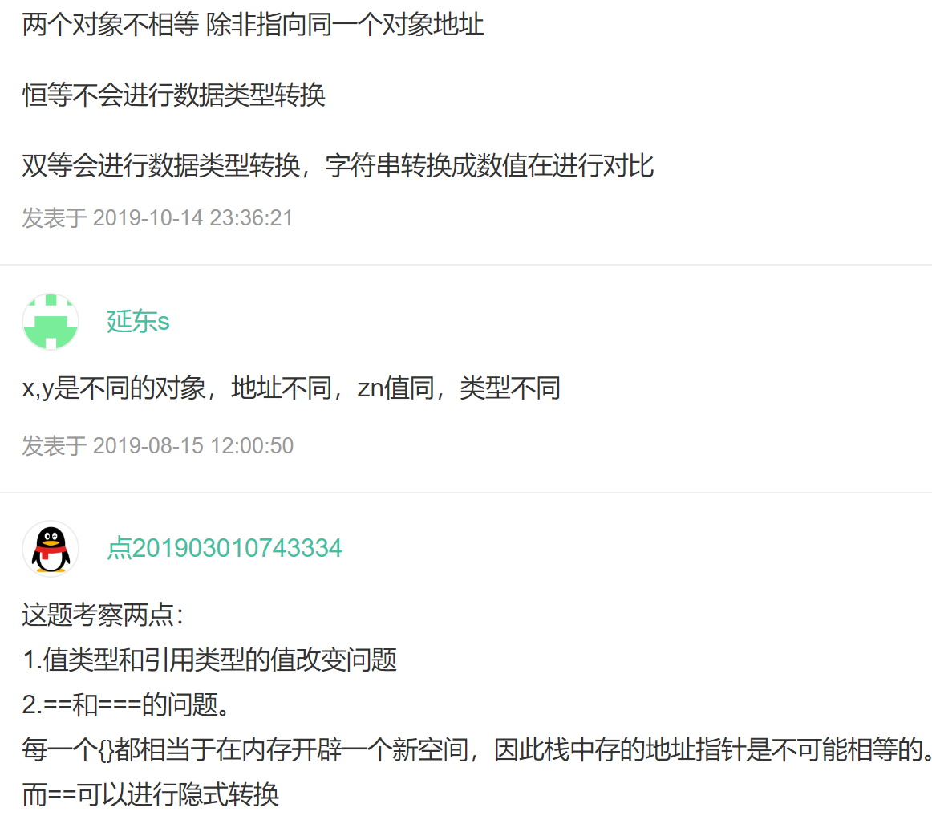

# 原型和原型链（作业帮）

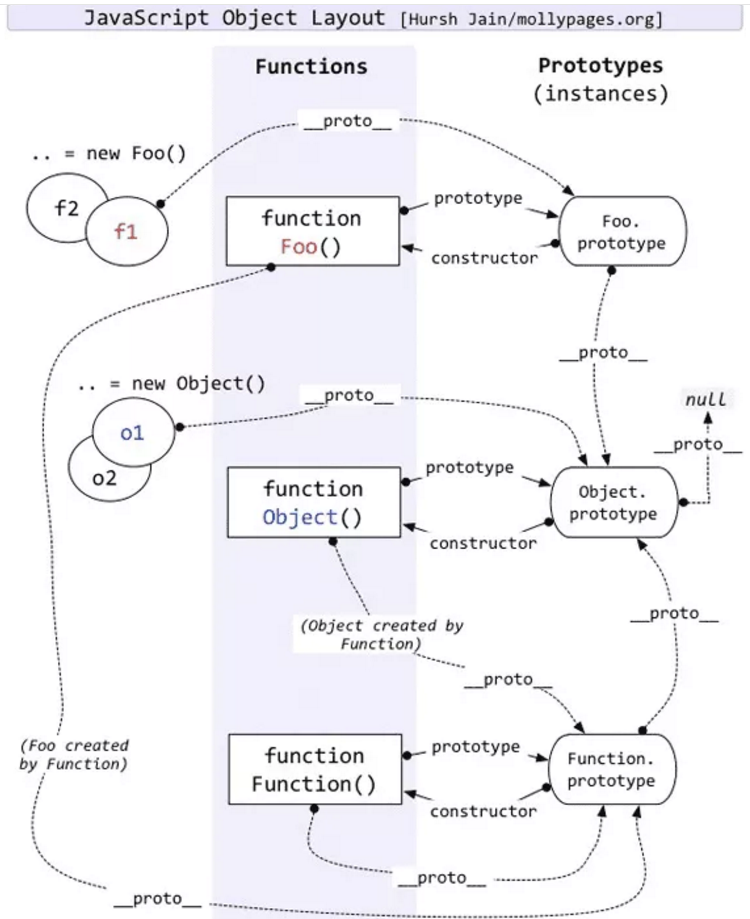

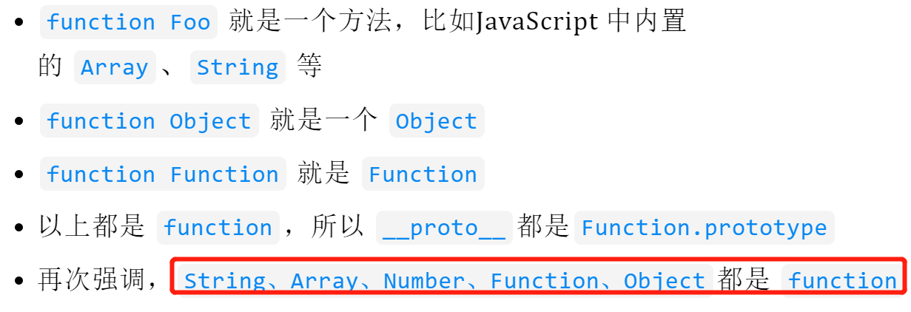

**prototype:**

每一个JavaScript对象(null除外)在创建的时候就会与之关联另一个对象，这个对象就是我们所说的原型，可以理解为父类对象，新建的对象会从这个原型对象"继承"属性。**每个函数在创建的时候，会默认给该函数添加一个prototype 属性**，当一个函数被用作构造函数来创建实例对象时，该函数的prototype属性值将被作为原型关联到所有实例对象（可以理解为**函数通过函数名.prototype生成了一个原型（对象）**，该对象是通过函数生成的所有实例对象所共享的对象）

**__proto__**:

每一个JavaScript对象(除了 null )都具有一个__proto__属性，**这个属性会指向该对象的原型对象，即父类对象**.

举例

**原型链：**

原型链指的是一个由对象的__proto__链接起来的查找过程，具体体现在：当js引擎查找一个对象的属性时，先查找该对象本身是否存在该属性，如果不存在就会沿着原型链去该对象的__proto__属性所指向的对象即它的的原型中继续查找，一直查找到原型链顶端的 Object.prototype，最终到null。

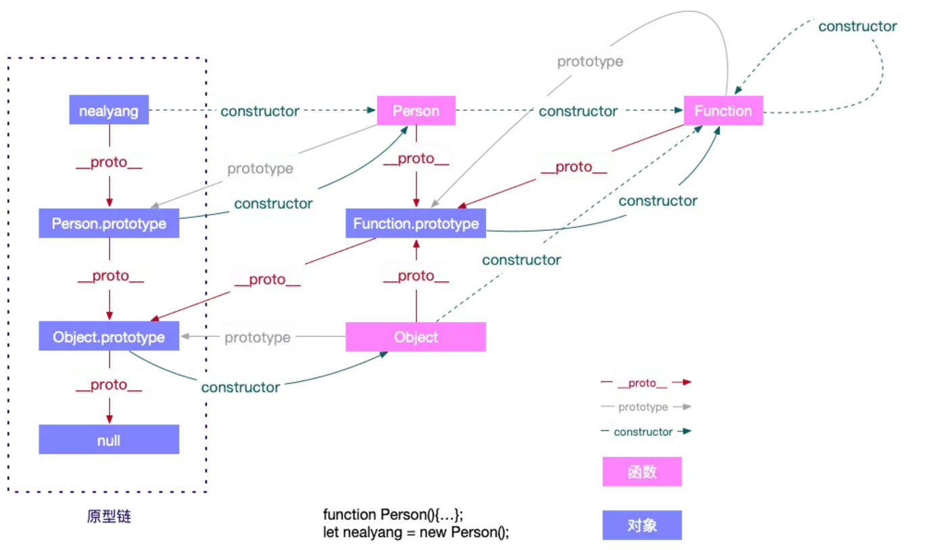

原型链：

原型链指的是一条由对象的__proto__链接起来的链式结构，当js引擎查找一个对象的属性时，先查找该对象本身是否存在该属性，如果不存在就会沿着原型链去对象的原型中继续查找

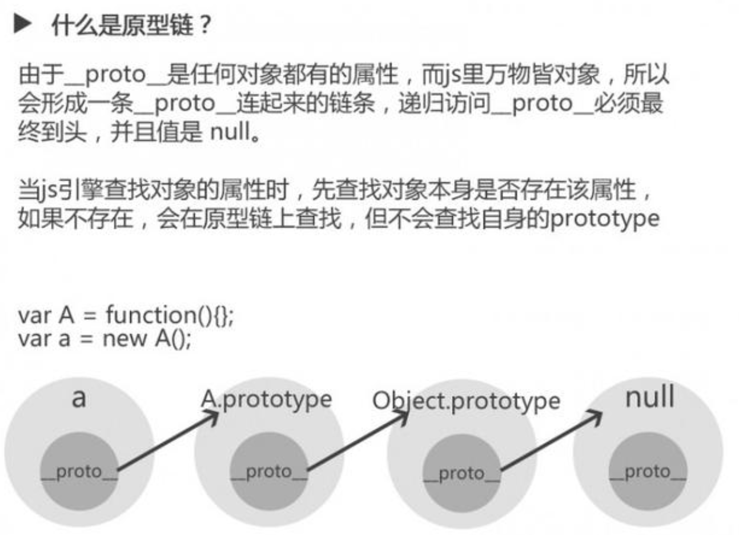

# ES5有几种方式可以实现继承？分别有哪些优缺点？（作业帮/美团三面）

## 原型链继承（类式继承）

这种方法的基本思想利用原型让一个引用类型继承另一个引用类型的属性和方法，从实现上来说，就是**将子类构造函数的prototype属性值设置为父类的一个实例。**

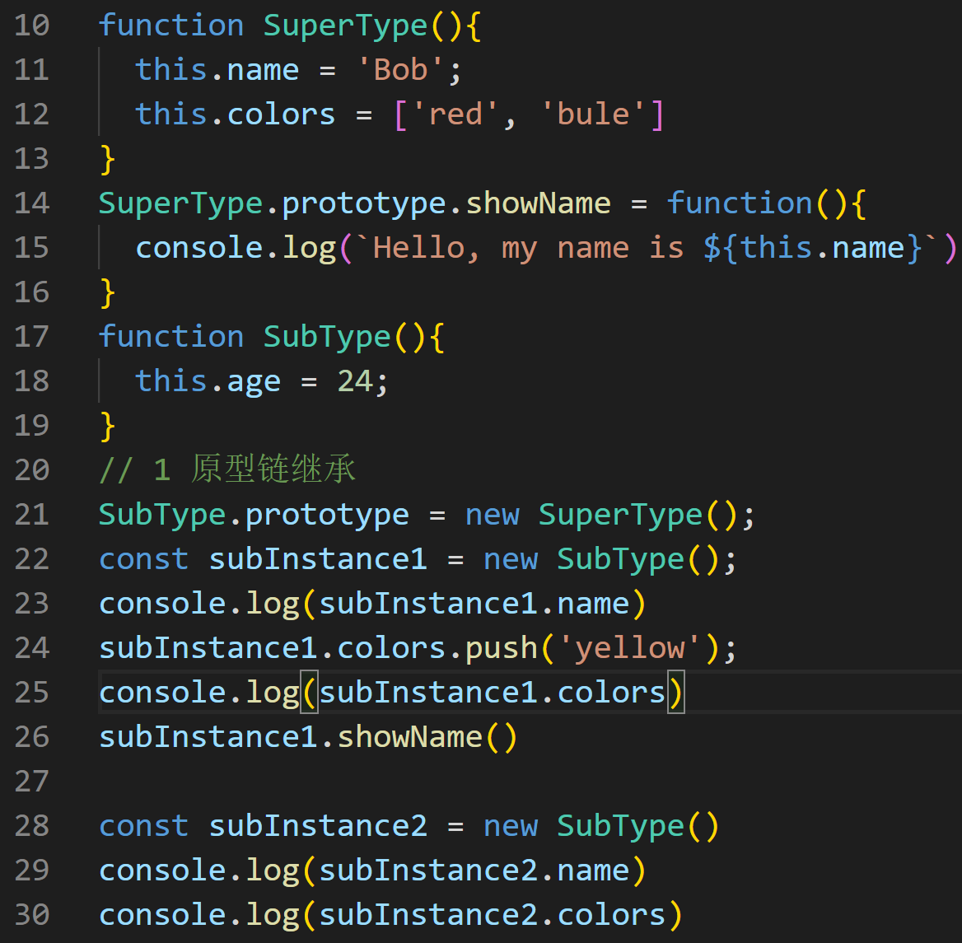

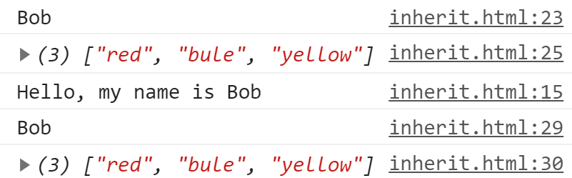

这种方法有两个明显的缺点：

1. 因为原来父类中的实例属性变成了现在的子类原型属性，那么如果这些属性中有**引用类型，就会被子类的所有的实例所共享**，因此当一个子类的实例更改从父类继承的引用类型属性时，就会直接影响到其他的子类实例。
2. 在创建子类的实例时，没有办法在不影响所有其他实例对象的情况下给父类的**构造函数**中传递参数。（所有子类实例中从父类继承的属性值都是相同的。）

拓展：美团二面面试题：

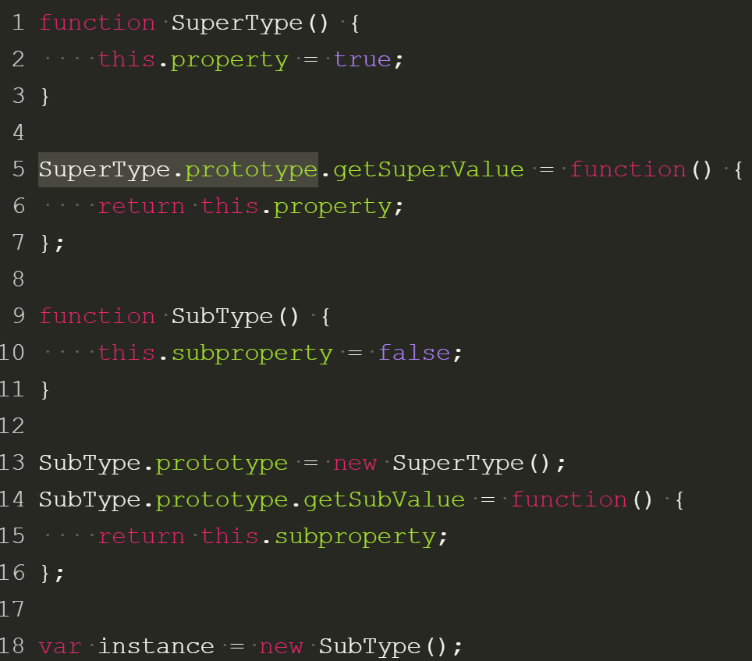

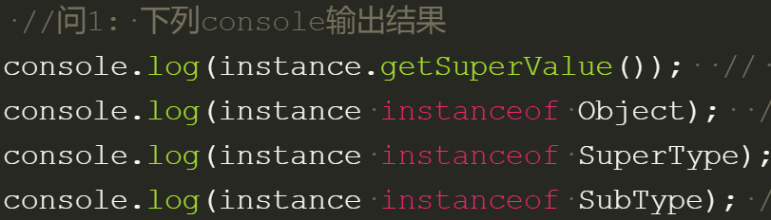

//问2: instance.constructor 指向哪里（回答错了）

不是SubType，是**SuperType**，实例的constructor继承自它的原型的constructor!  
//问3: 调用 instance.toString()，原型链的搜索过程

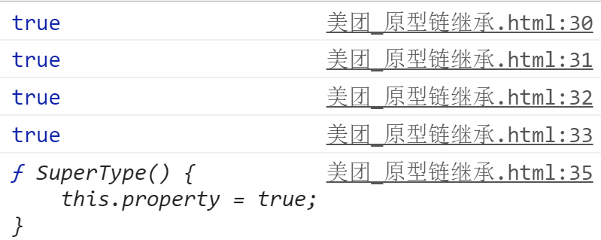

## 通过构造函数继承

即在**子类的构造函数中调用父类构造函数，（并通过call/apply改变父类构造函数内部的this指向（到新建的子类实例））**

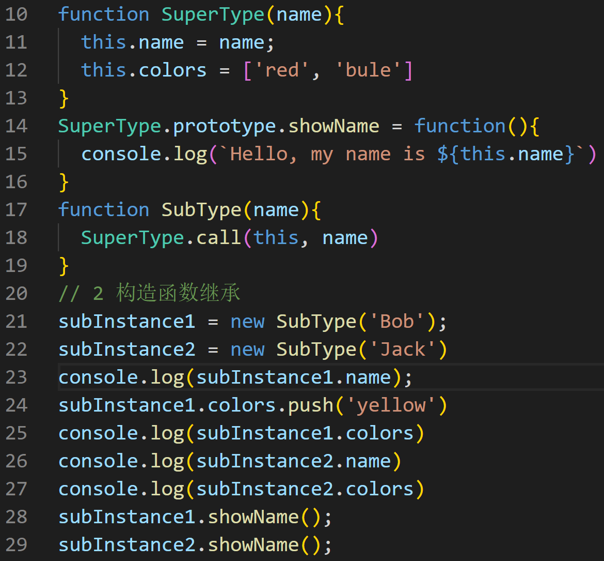

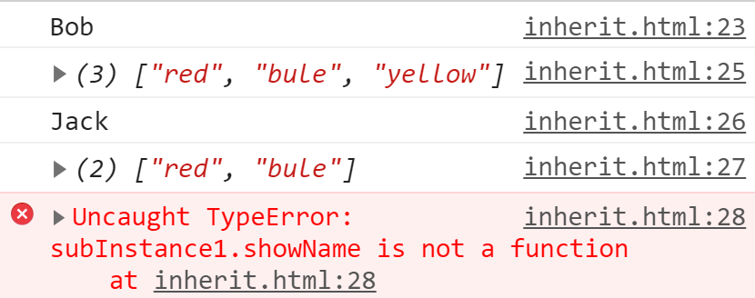

优点：

1. 解决了原型链继承中父类包含引用类型值时被所有子类实例共享的问题
2. 创建子类实例时可以向父类构造函数传递参数

缺点：

由于这种类型的继承没有涉及到原型prototype，所以**父类的原型方法不会被子类继承**（而如果想被子类继承，就必须把方法放到父类构造函数中，这样创建出来的每一个实例都会单独的拥有一份而不能共用，但这样就违背了函数复用的原则）

## 组合式继承（原型链+构造函数）

组合继承指的是将原型链和借用构造函数技术组合到一块，从而发挥二者之长的一种继承模式。基本思路：

使用**原型链实现对父类原型属性和方法的继承，借用构造函数来实现对父类实例属性的继承，既通过在原型上定义方法来实现了函数复用，又保证了每个实例都有自己的属性。**

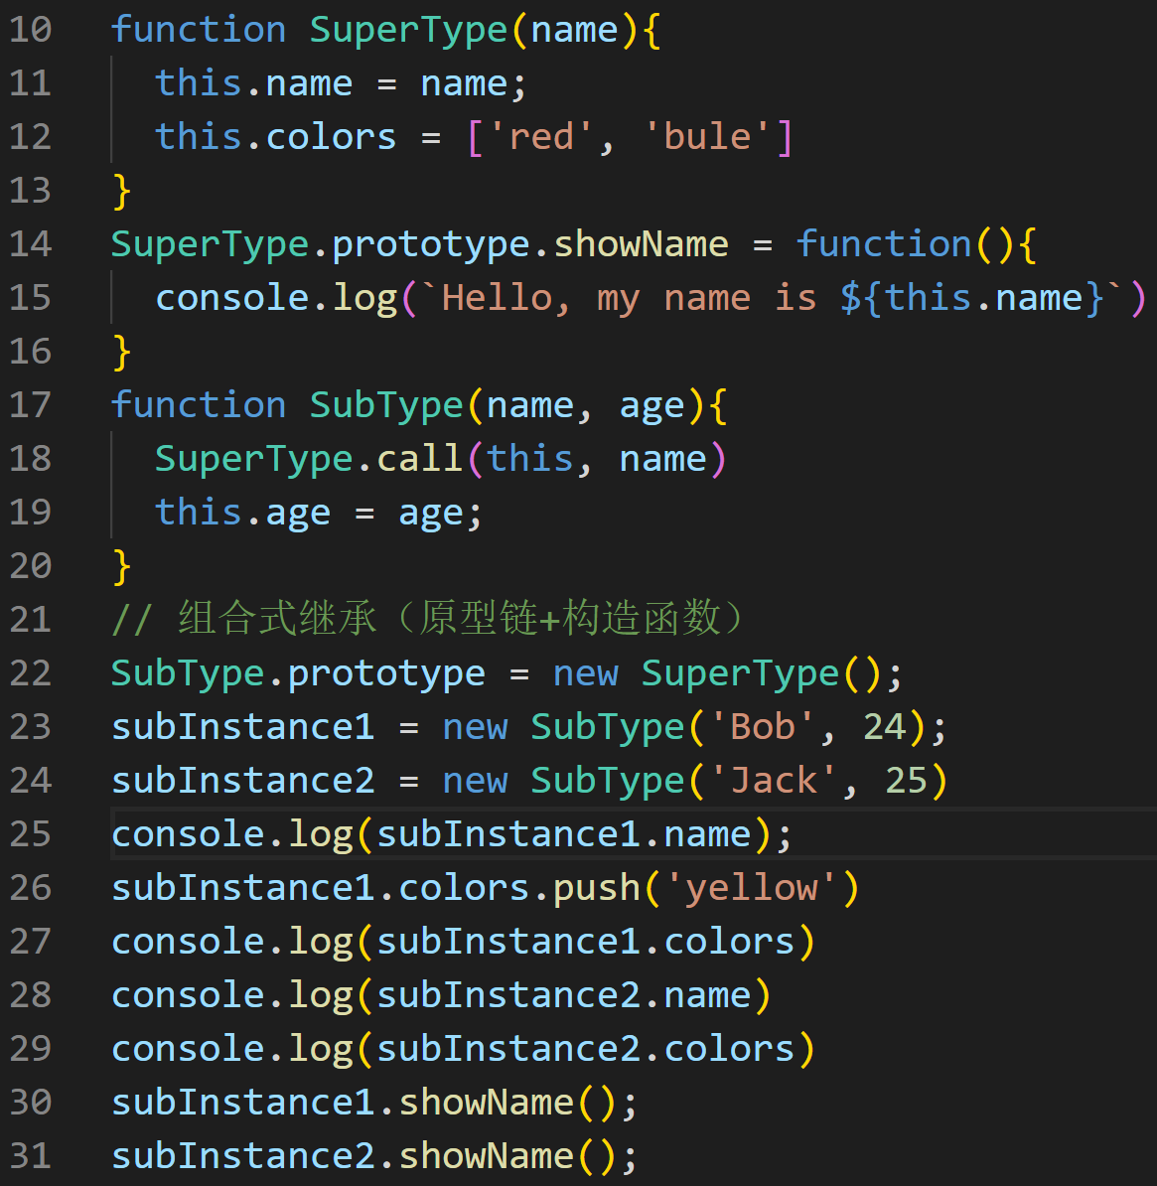

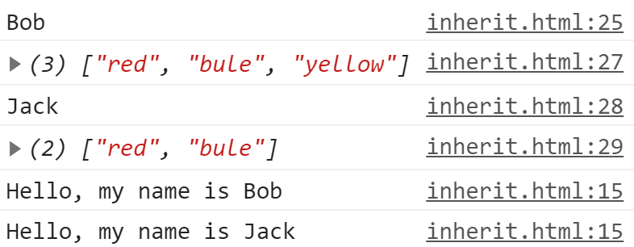

缺点：

需要**调用两次父类构造函数，效率不够高**：一次是在子类型构造函数内部，另一次是在创建子类原型的时候。

## 原型式继承：

**基本思想：借助原型可以基于已有的对象创建新对象，同时还不必创建自定义类型**（即子类）。

其实这种方式和原型链（类式）继承非常的相似，他只是对类式继承的一个**封装**，其中的过渡对象就相当于类式继承的子类，目的是为了**创建要返回的新的实例对象**。**从本质上讲，inheritObj()对传入的对象执行了一次浅拷贝。**

在没有必要创建构造函数，仅让一个对象与另一个对象保持相似的情况下，原型式继承是可以胜任的。

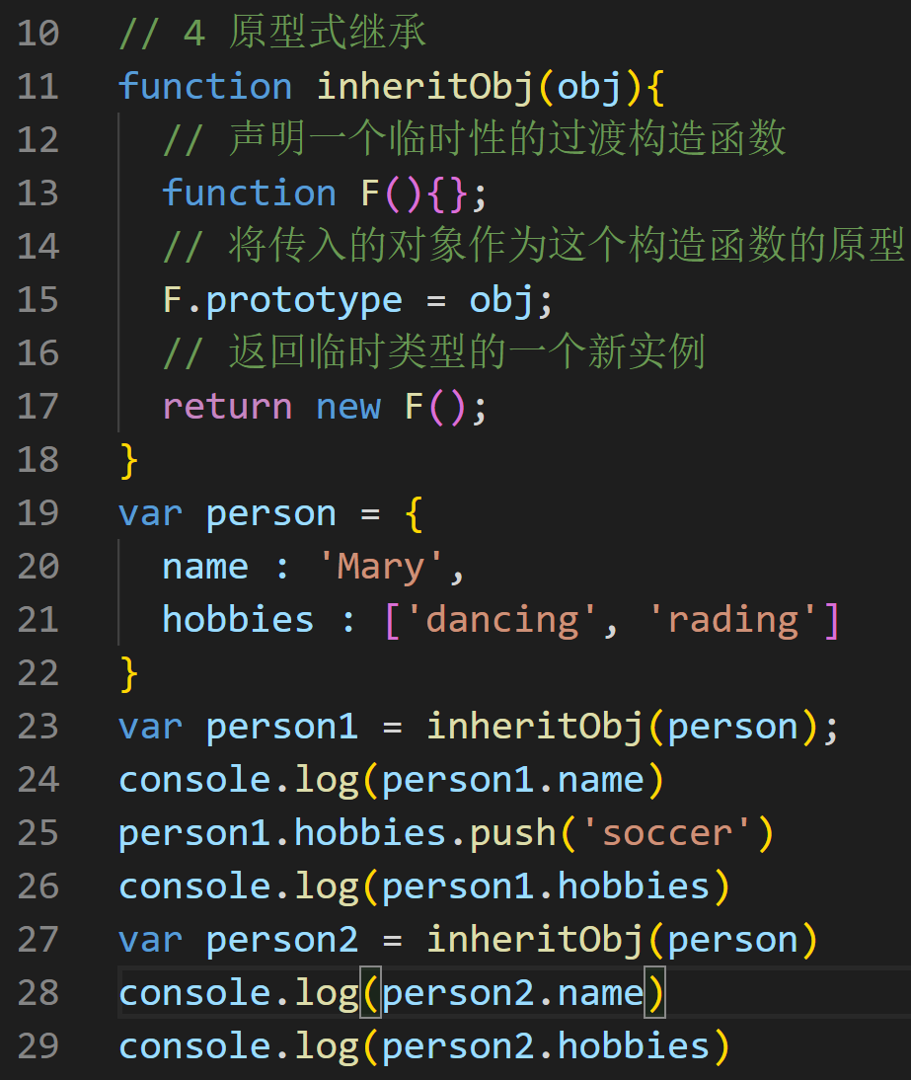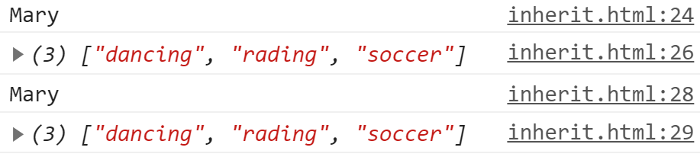

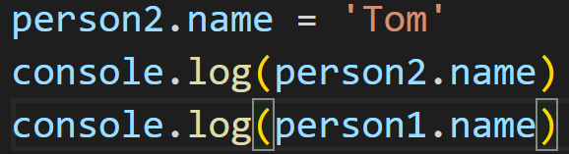 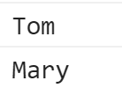

缺点：**同原型链实现继承一样，包含引用类型值的属性会被所有实例共享。**

ECMAScript5通过新增 Object.create()方法规范了原型式继承。这个方法接收两个参数：一个用作新对象原型的对象和（可选的）一个为新对象定义额外属性的对象(可以覆盖原型对象上的同名属性)，在传入一个参数的情况下， Object.create() 和 object() 方法的行为相同。

## 寄生式继承

**寄生式继承其实就是对原型继承的拓展，一个二次封装的过程，这样新创建的对象不仅具有传入对象的属性和方法，还新增了别的属性和方法**。

**在考虑对象而不是自定义类型和构造函数的情况下**，寄生式继承也是一种有用的模式。

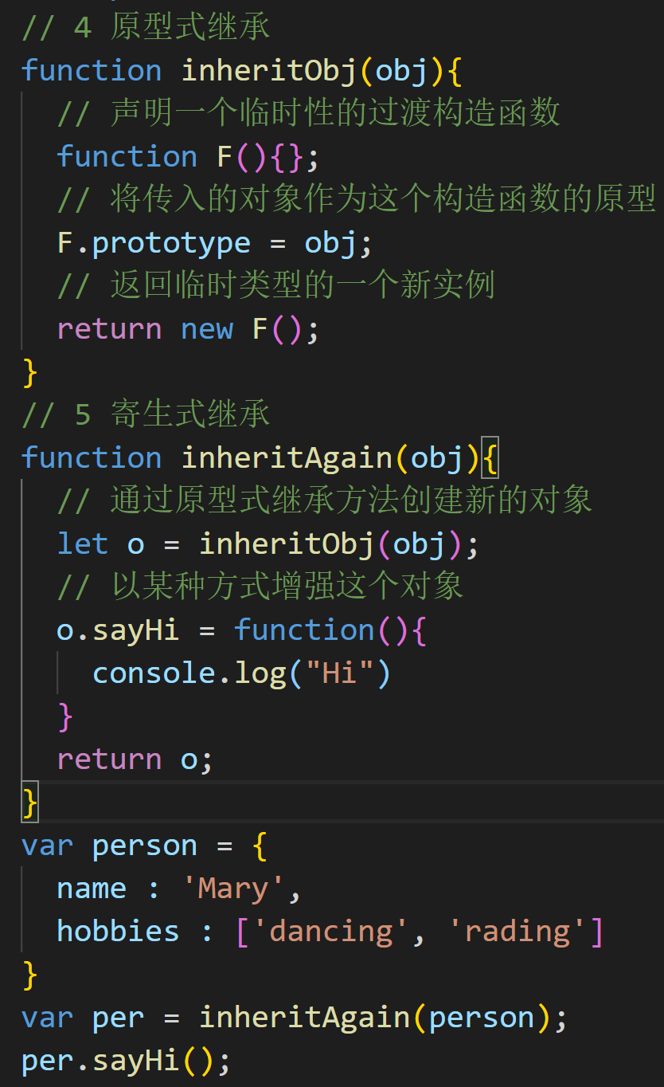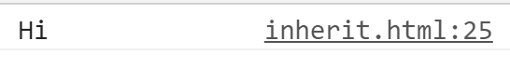

缺点：

1. 同原型链实现继承一样，**包含引用类型值的属性会被所有实例共享**。
2. 使用寄生式继承来为对象添加函数，会由于不能做到函数复用而效率低下。

## 寄生组合式继承

所谓寄生组合式继承，即通过**借用构造函数来继承属性，通过原型链来继承方法**，基本思路：

**不必为了指定子类的原型而调用父类的构造函数**，我们需要的仅是父类原型的一个副本，**本质上就是使用寄生式继承来继承父类的原型，然后再将结果指定给子类的原型。寄生组合式继承的基本模式如下所示**：

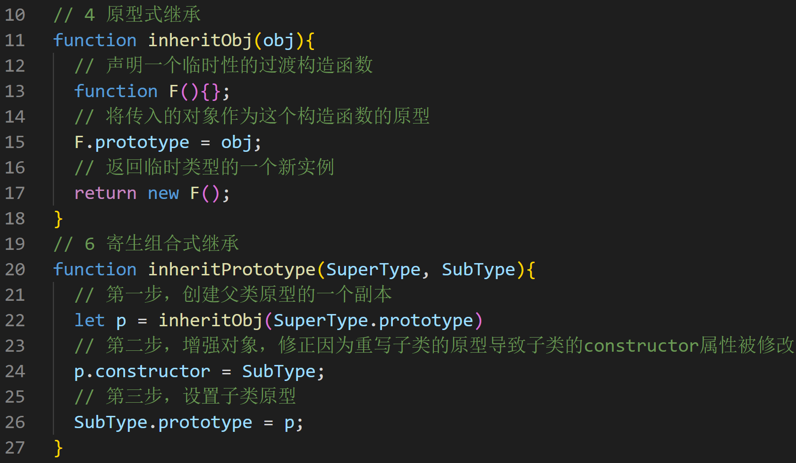

至此，我们就可以通过调用 inheritPrototype 来替换为子类型原型赋值的语句：

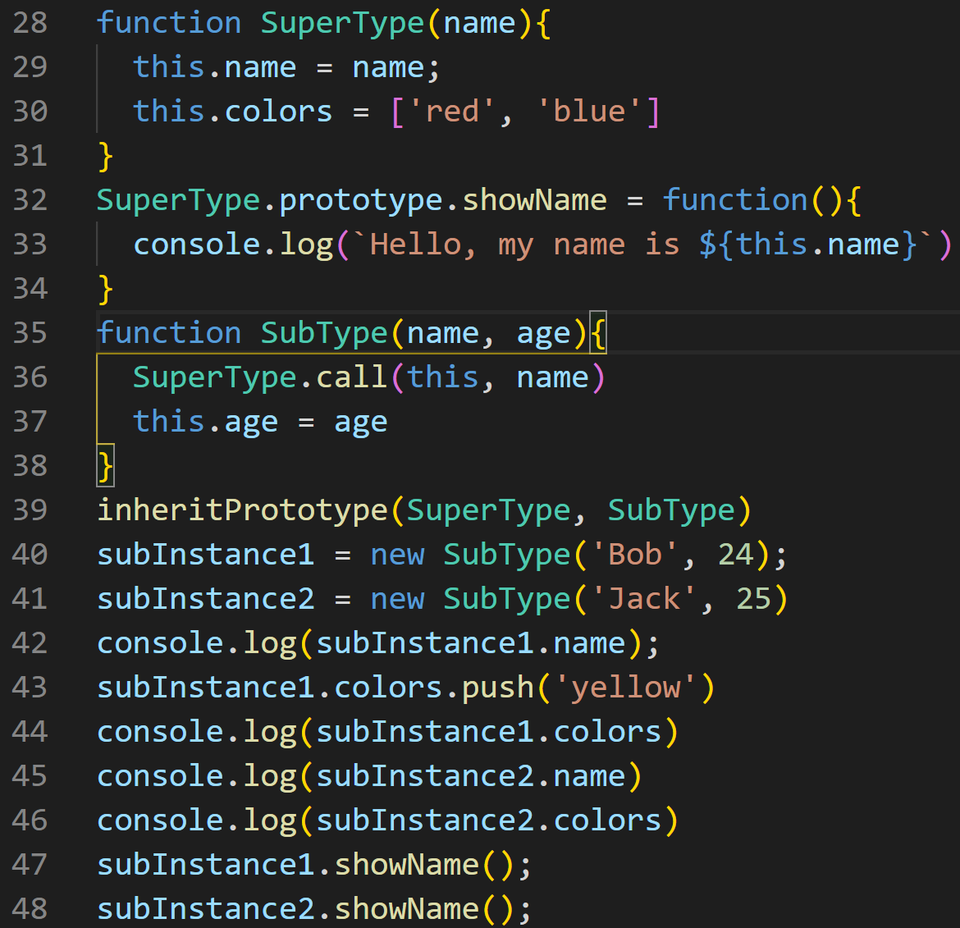

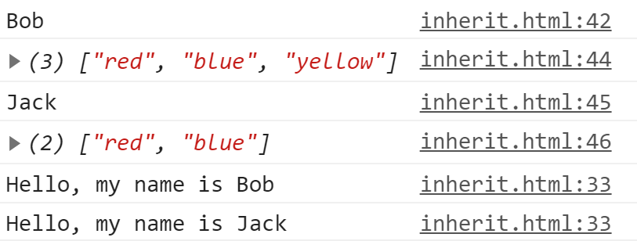

可以看到效果和（3）组合式继承一模一样

优点：

**只调用了一次父类构造函数，效率更高**。避免在 SubType.prototype上面创建不必要的、多余的属性，与其同时，原型链还能保持不变。

**因此寄生组合继承是引用类型最理性的继承范式。**

# 变量提升和函数提升（美团二面、携程一面）

<https://www.cnblogs.com/lvonve/p/9871226.html>

1变量提升：

变量的提升，**提升的其实是变量的声明**，而不是变量的赋值。变量在声明提升的时候，是**全部提升到作用域的最前面**，按**变量声明的顺序**一个接着一个的。但是在**变量赋值**的时候就不是一个接着一个赋值了，而是在**原本定义变量的位置**进行赋值。原本js定义变量的地方，在js运行到这里的时候，才会进行赋值操作，而没有运行到的变量，不会进行赋值操作。

2、函数的提升

函数的提升和变量的提升类似，都是提升到作用域的最开始的位置，**只不过函数的提升是直接将整个函数整体提升到作用域的最开始位置，**相当于剪切过去的样子。

3、变量提升和函数提升的顺序

**在作用域中，不管是变量还是函数，都会提升到作用域最开始的位置，不同的是，函数的提升后的位置是在变量提升后的位置之后的。**

举个栗子：

下面的代码输出什么？

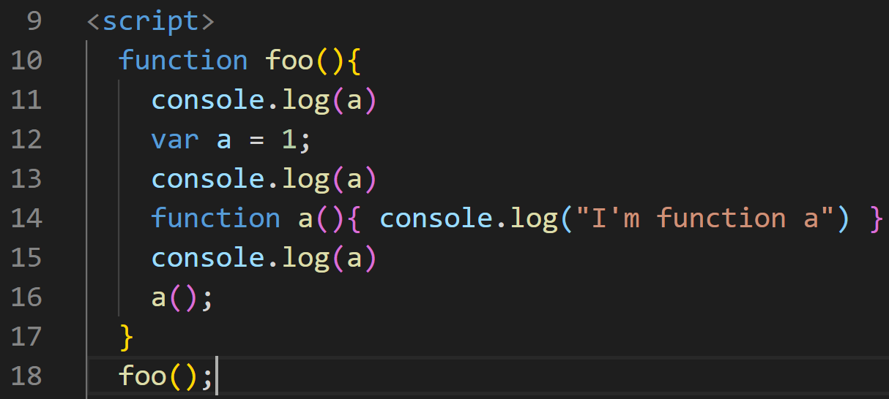

答案：

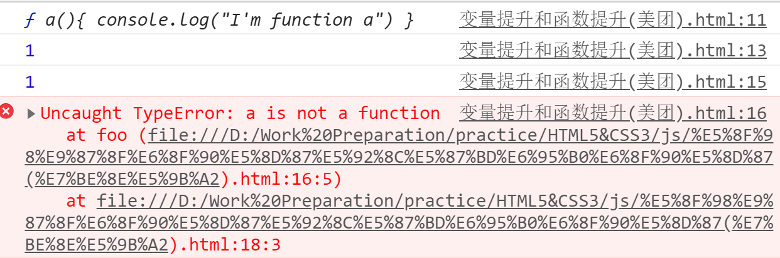

因为上面的foo()函数在js眼中是这样解析的：

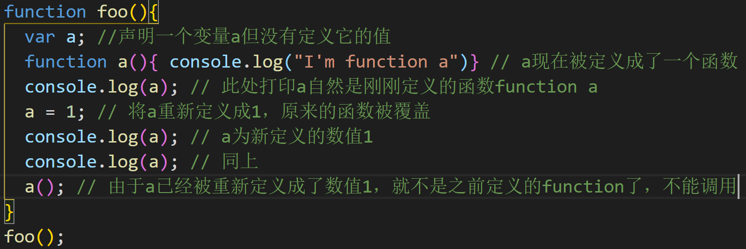

所以从上面的栗子可以看到，变量的提升是在函数提升之前的，但是变量赋值仍然是在变量定义的位置才给变量赋值的，而函数提升是相当于直接剪切到最前面的。

美团春招二面面试题：

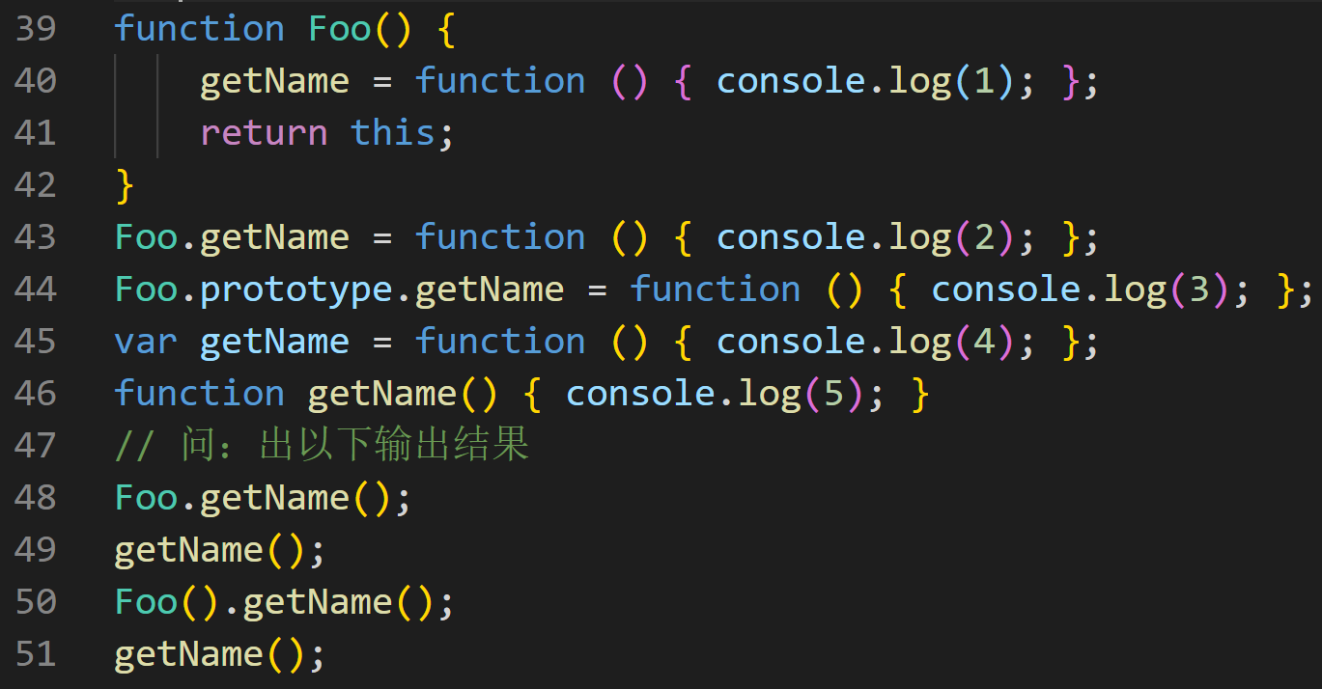

结果为：（注意看后面console的行号）

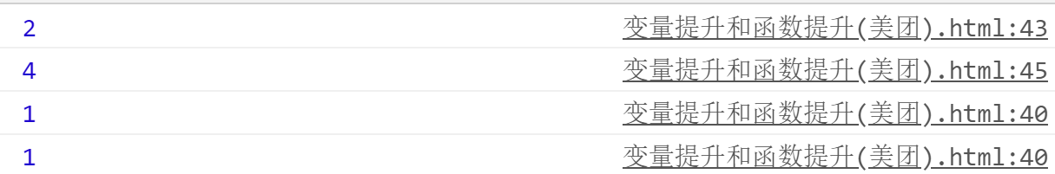

本题的考点：**变量提升、this的指向（+原型链）**

上面的代码在js中是这么解析的：

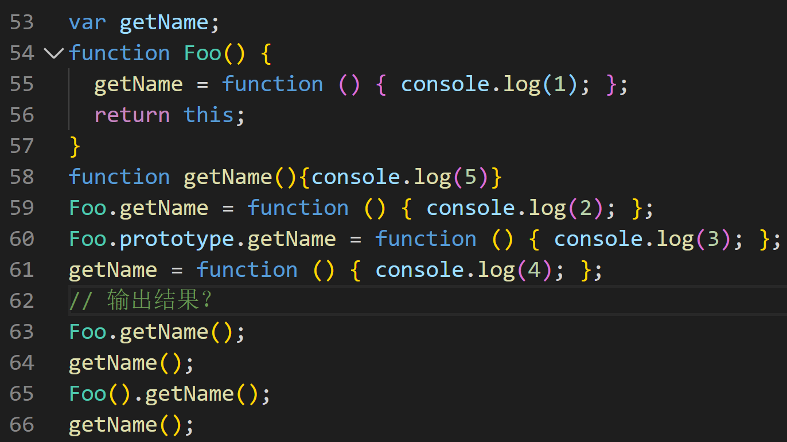

1. 63行函数的执行就是执行Foo自身的属性，输出2
2. 64行单独执行getName()，则执行的是全局环境中的getName()函数，全局中的getName在61行进行了赋值，**覆盖了提升到前面去的打印5的getName()函数**，因此输出61行中的4
3. 执行Foo函数，注意Foo函数中对getName进行了赋值，由于这个getName没有使用var声明，因此其作用域为全局，即全局中的getName此时又一次进行了更新，覆盖了61行的赋值。Foo返回的this指向全局，则65行相当于this.getName()，即调用刚刚更新的打印1的getName。
4. 单独执行getNmame()，即全局环境中的getName()，其实和65行没有区别，执行打印1的getName()。

反思总结：只要涉及到有相同命名的变量/函数，就按照提升规则把代码重写一遍再判断，尽量避免脑补！容易出粗！

# let、const、var 的区别有哪些？（携程一面/百度二面）

（1）**作用域**：以let/const**声明**的变量的作用域是**块级作用域**，而以var声明的变量的作用域不局限于当前代码块，而是整个函数；（以let/const声明的全局变量不是全局对象的属性，不能用window.变量名访问，而var声明的全局变量相当于给window对象添加的属性，可以用window.变量名来访问。）

（2）**变量提升**：let/const定义的变量不存在变量提升，**变量在使用之前一定要先定义**，(不然会报错,存在暂时性死区）。而**用var定义的变量存在变量提升**。（不存在暂时性死区）

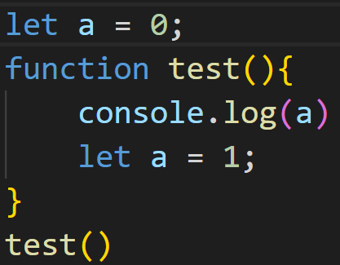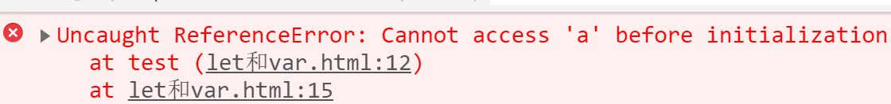

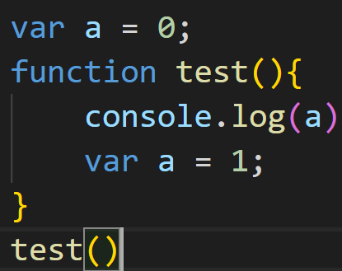 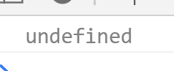

var声明变量会将其提升到函数最前面，但是赋值没有提升，所以打印undefined。

（ps：对于作用域查找/变量查找，二者是一样的，即**当{ }中没有定义变量却又引用到这个变量时，它会从全局去查找定义这个变量的地方**，即里面没有就去外面找。

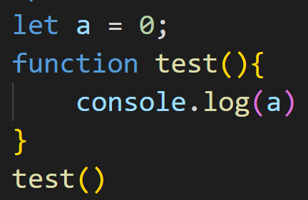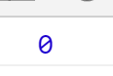 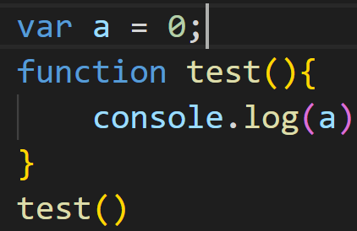 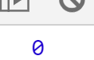）

（3）**重复声明**：在**同一个作用域**中，用let/const声明的变量不允许再重复声明，而var允许重复声明。

（4）最后是关于let/const的不同，const声明的其实是一个只读常量，声明之后不能再修改，并且在声明时一定要设置初始值。

# 什么是闭包？闭包的作用是什么？（美团一面）

闭包是指有权访问另一个函数作用域中的变量的函数。

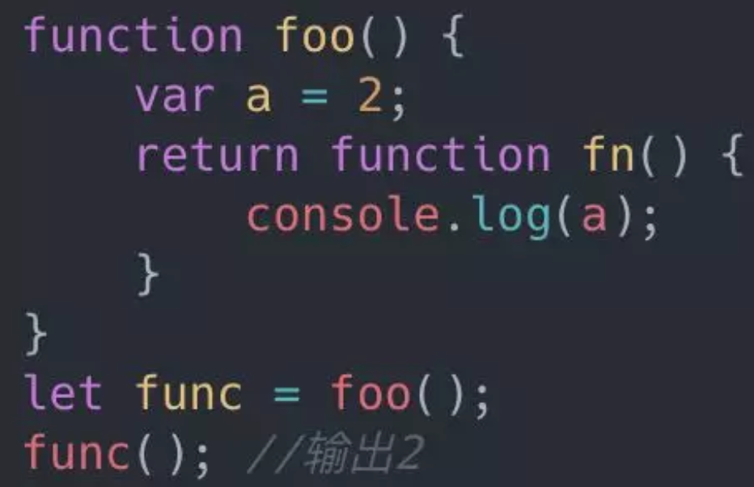

闭包的作用：

1. 能够访问函数定义时所在的词法作用域，阻止其被回收。（拜 fn 所赐，在 foo() 执行后，foo 内部作用域不会被销毁。）
2. 私有化变量

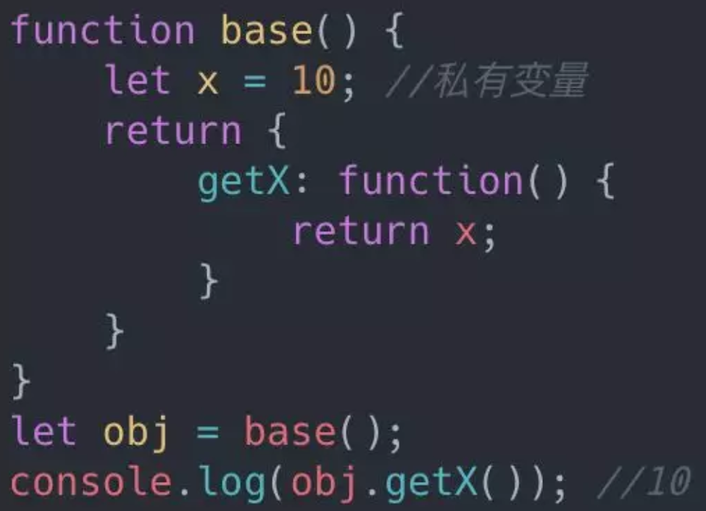

1. 模拟块级作用域

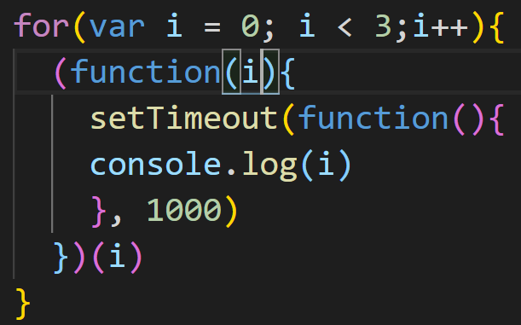 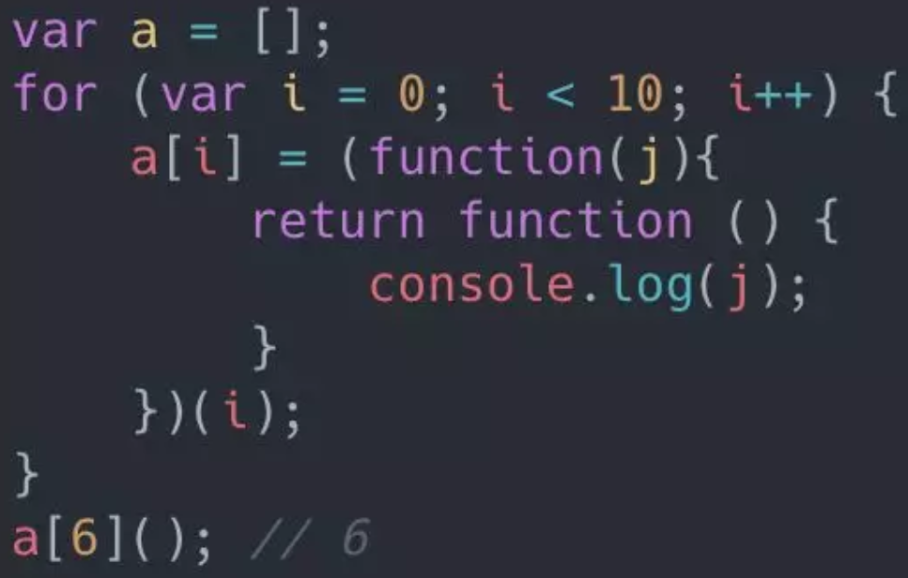

打印0 1 2（详见11JS运行机制）

（还有一个创建模块暂时不管）

# this的指向（美团/七牛云/携程）

**概括来说，this指向的是运行时所在的对象，也就是谁调用它，this 就指向谁。**(this的初衷也就是在函数内部使用，代指当前的运行环境。)具体来说可以分为以下这些情况:

1. **函数是否通过new调用,即函数被用作构造函数通过new来创建对象，这种情况下this指向的是新创建的对象。**

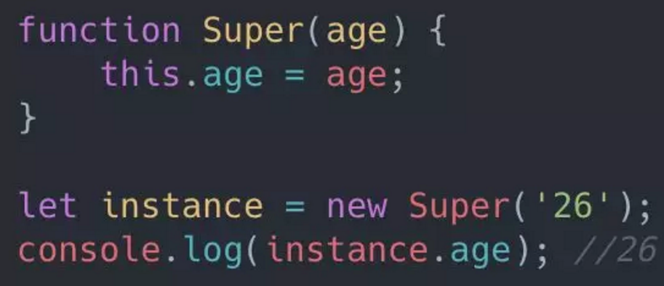

1. 函数是否通过call、apply调用，或者使用了bind绑定，如果是，那么this绑定的是指定的对象

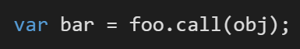见10.call/apply实现原理

这里需要注意一种特殊情况，如果 call,apply 或者 bind 传入的第一个参数值是 undefined或者 null，严格模式下 this 的值为传入的值 null /undefined。非严格模式下，应用的默认绑定规则，this 指向全局对象(node环境为global，浏览器环境为window)

1. **函数是否在某一个上下文对象中调用**，即函数的调用是在某个对象上触发的，如果是，this指向的就是整个上下文对象，典型的形式就是obj.foo(),见10.call/apply实现原理
2. 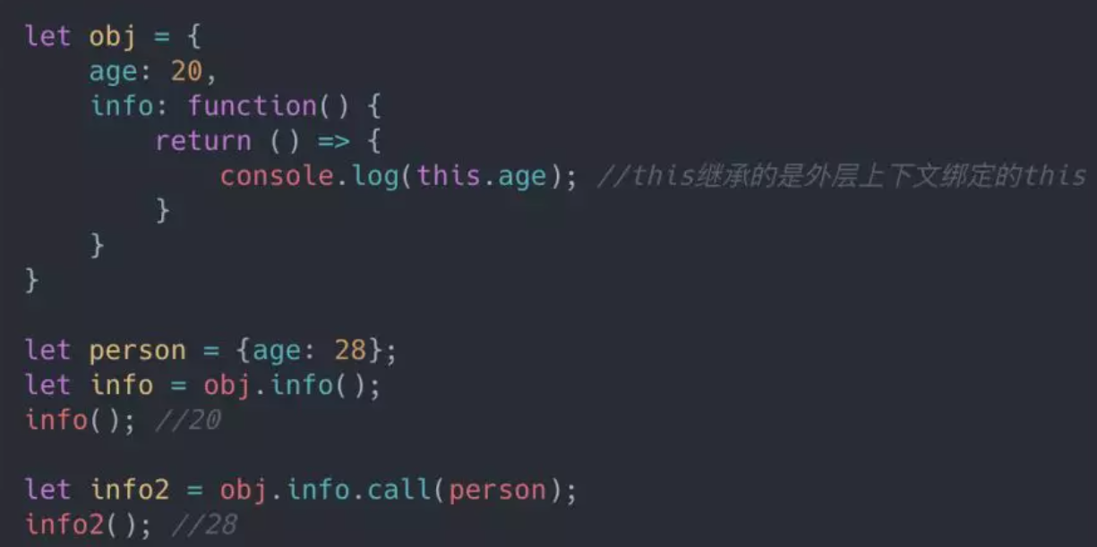是箭头函数中的this，箭头函数没有自己的this对象，**继承外层上下文绑定的this（注意这个外部指的是包含箭头函数的代码块{}的外部！）**
3. 如果以上这些情况都不是的话，比如一个独立函数调用，则使用**默认绑定**，非严格模式下绑定到全局对象window，严格模式下是undefined

* 七牛云面试题：如果对箭头函数使用call/apply，那么箭头函数中的this指向谁？仍然指向原来继承的this还是call/apply指定的obj？见17题

经过验证，**箭头函数就算使用了call/apply来绑定，this也不会绑定到call/apply指定的对象，应该从call/apply所指定的对象的外部继承**。

总之，**箭头函数中的this由该箭头函数定义的位置来决定，它总是继承自包含该箭头函数的块级作用域外面一层的this**。

见practice的call(apply).html相关测试部分。

* 美团面试题：

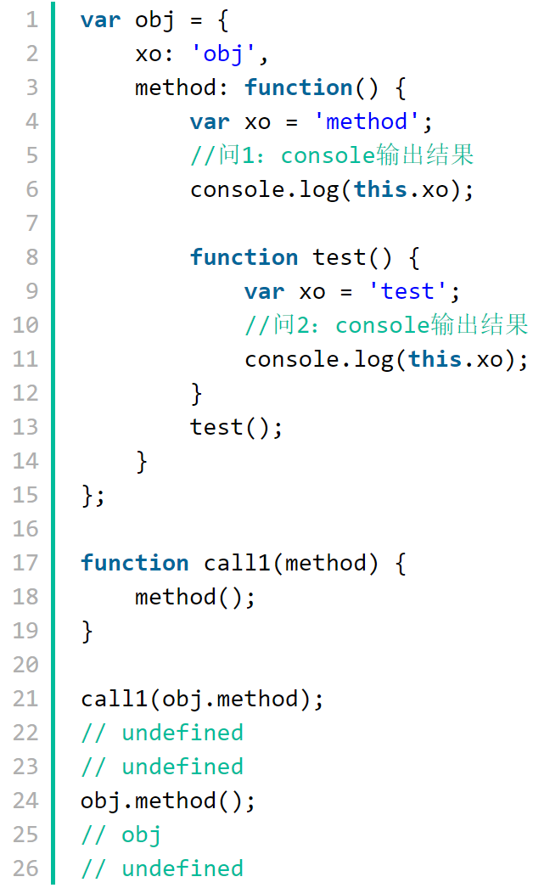

上述call1函数中method是独自调用，因此指向全局，全局中无xo变量，所以打印出undefined。obj.method() 调用method方法的是obj对象，所以this指向obj对象，this.xo的值为 'obj' ;test()是独自运行的，因此this指向全局，输出undefined

# call/apply/bind的实现原理是什么？（作业帮 三个绑定的区别）

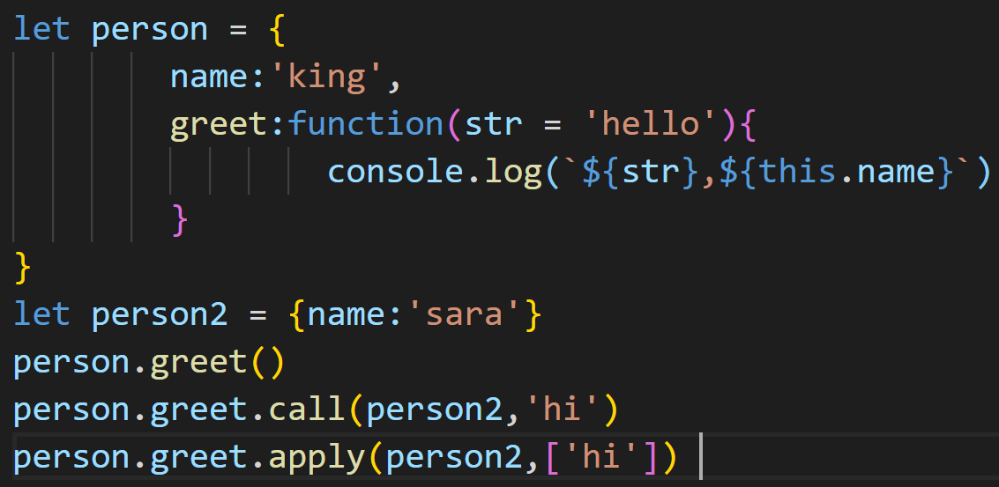 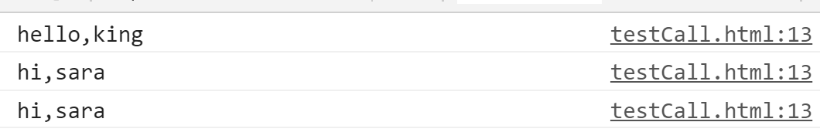

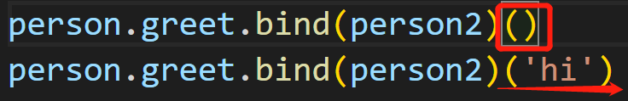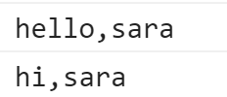

call/apply方法功能相同，用来**改变某个函数运行时内部this的指向，并立即执行该函数**。（它们的第一个参数都是this要指向的对象，二者的区别从第二个参数开始，call() 方法接受的是一个参数列表，而 apply() 方法接受的是一个包含多个参数的数组。）

**call/apply是被函数调用的，说明它们是函数原型上的方法**，即Function.prototype.call()，所有函数实例都可以调用。call的模拟实现为：

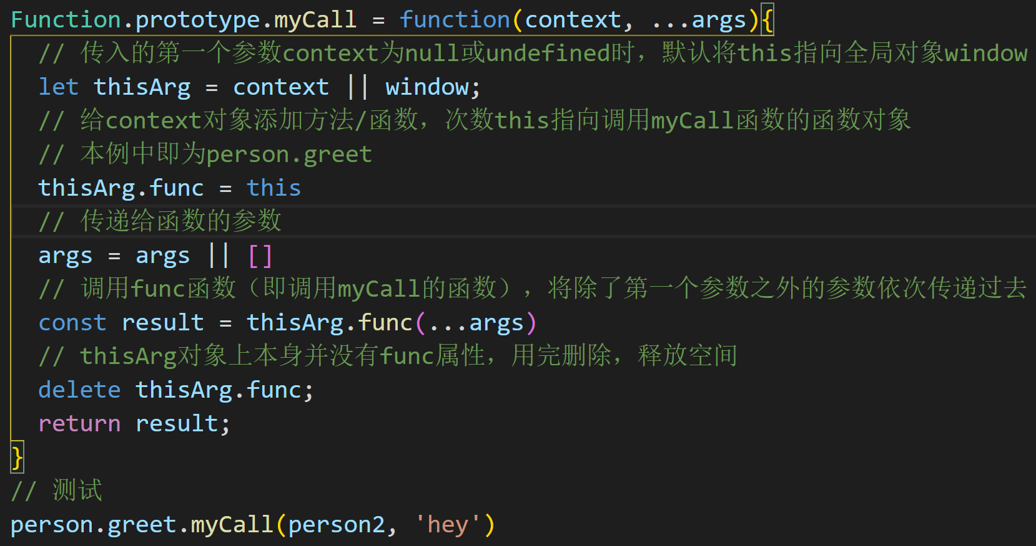

输出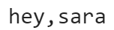，与上面直接调用内置call相同。

apply的模拟实现与此类似，只是处理第二个参数的方式不同

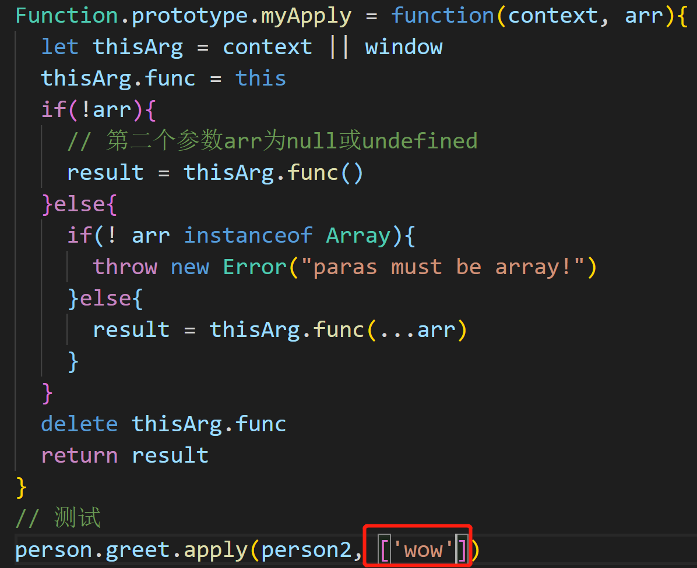 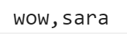

bind()的作用与call()和apply()一样，都是可以改变函数运行时上下文，区别是**call()和apply()在调用之后会立即执行函数**，而**bind()方法**调用并改变函数运行时上下文后，**返回一个新的函数，需要调用才会被执行**。

bind的实现讲道理是比 apply 和call 麻烦一些的，也是面试频考题。因为需要去考虑函数的拷贝。首先来看一下MDN上对bind的定义/描述：

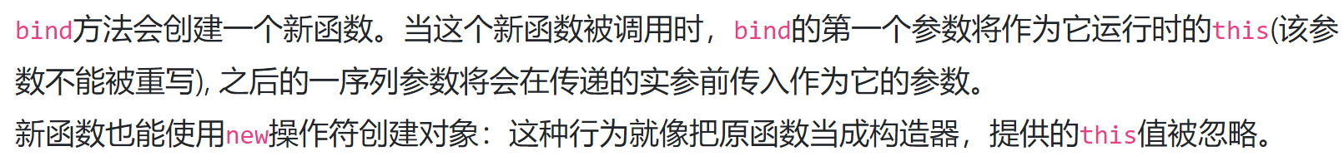

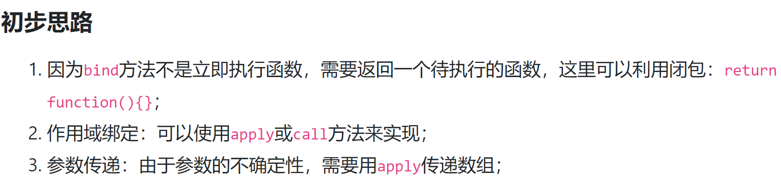

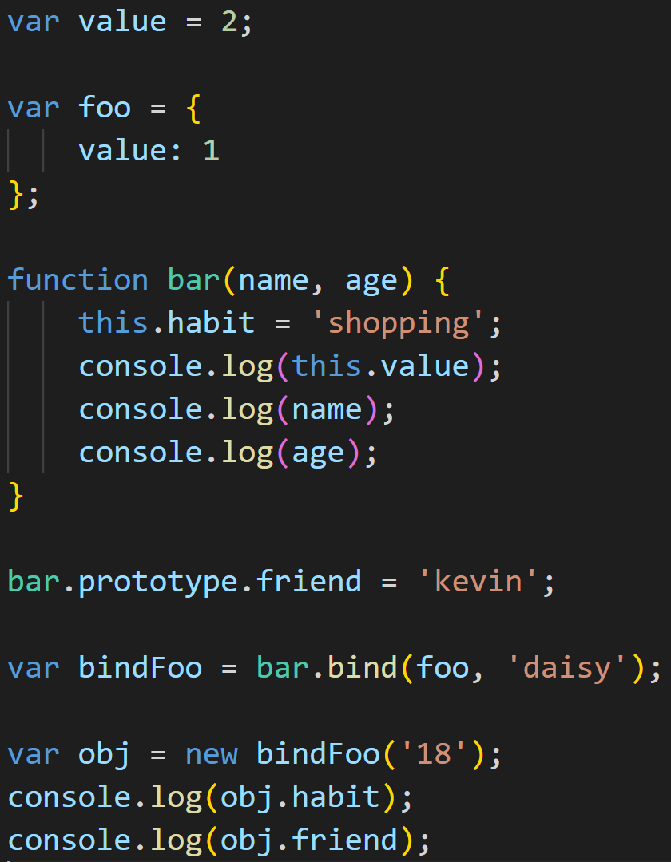 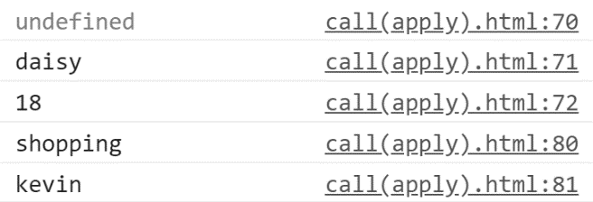

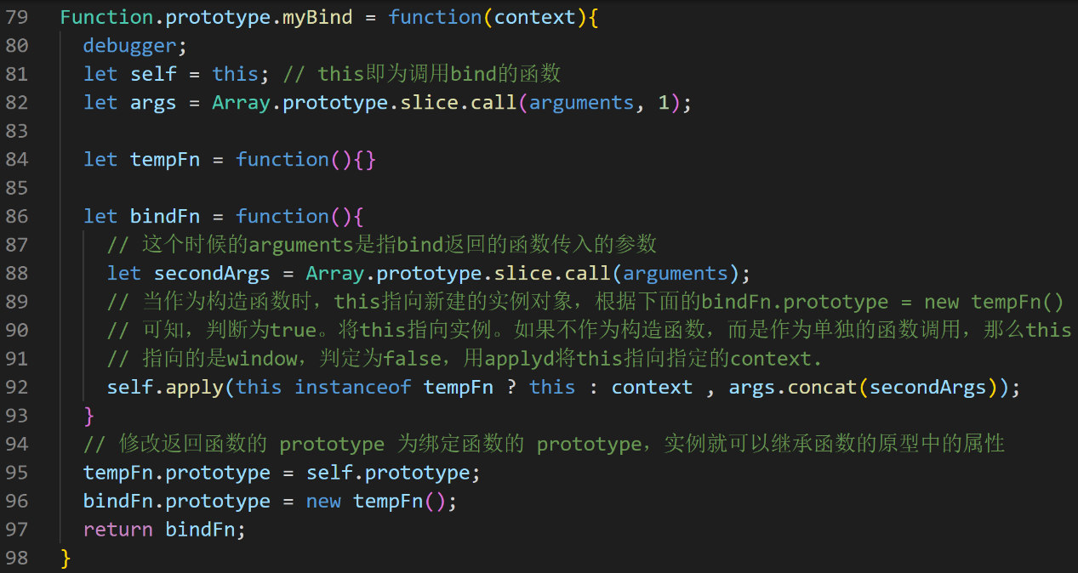

**为什么这么写而不是: bindFn.prototype = self.prototype？**

如果这么写，那么如果bindFn的原型就等同于原函数的原型，在bindFn.prototype上添加一些属性会直接同步到原函数（相当于浅拷贝）。而bind的初衷只是返回原函数的一个副本。

那为啥不是：bindFn.prototype = new self();

我理解有两个原因：1 这样写相当于原型链继承，如果原函数的实例属性中包含有引用类型，就会被返回的拷贝函数的所有实例所共享，某个实例如果对其修改就会影响到所有其他的实例。

2 new本身就会执行一次函数，没有必要在这里再执行一次，这里主要是解决原型的问题，让返回的新的函数的实例能访问到原来函数原型上的属性和方法。

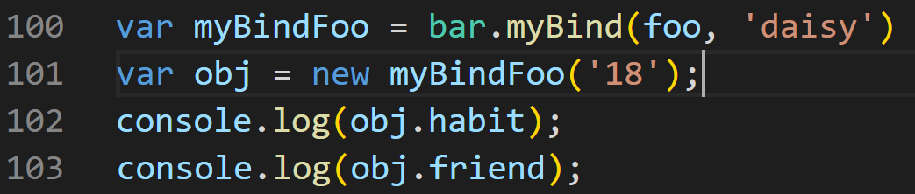

结果与上面的内置bind一模一样！

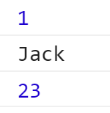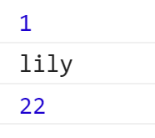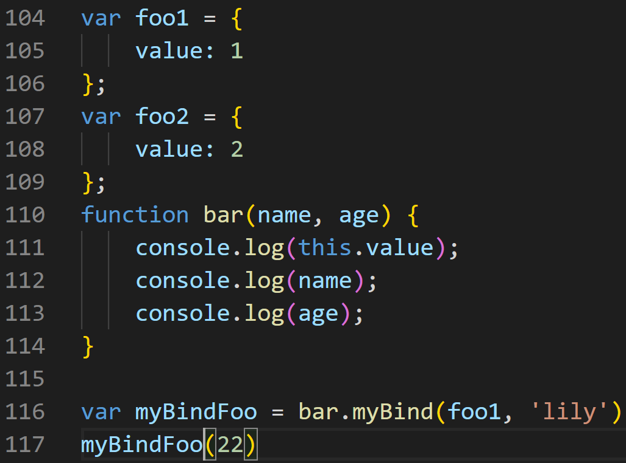用作非构造函数时：

**当连用两个bind时：this绑定的是第一个bind中指定的对象！**

# new 关键字具体做了什么？手写实现。（new的实现原理）





从上面的例子我们可以看到，通过new关键字创建一个对象后，这个对象可以：

* 1. 访问到 Person 构造函数里的属性。
  2. 访问到Person.prototype中的属性。

new的操作和手写实现为：

1. 新建一个空对象obj
2. 取出构造函数，也就是我们传入的第一个参数
3. 将新建的对象obj的原型指向构造函数的prototype属性值，样obj就可以访问到构造函数原型上的属性（这一步相当于执行了浅拷贝（todo）
4. 执行构造函数并使用call/apply改变构造函数中this的指向到新建的对象obj，将构造函数中的属性和方法添加到obj中。
5. 如果构造函数中没有返回其它对象，那么就返回新建的对象obj，否则就返回构造函数中返回的对象。

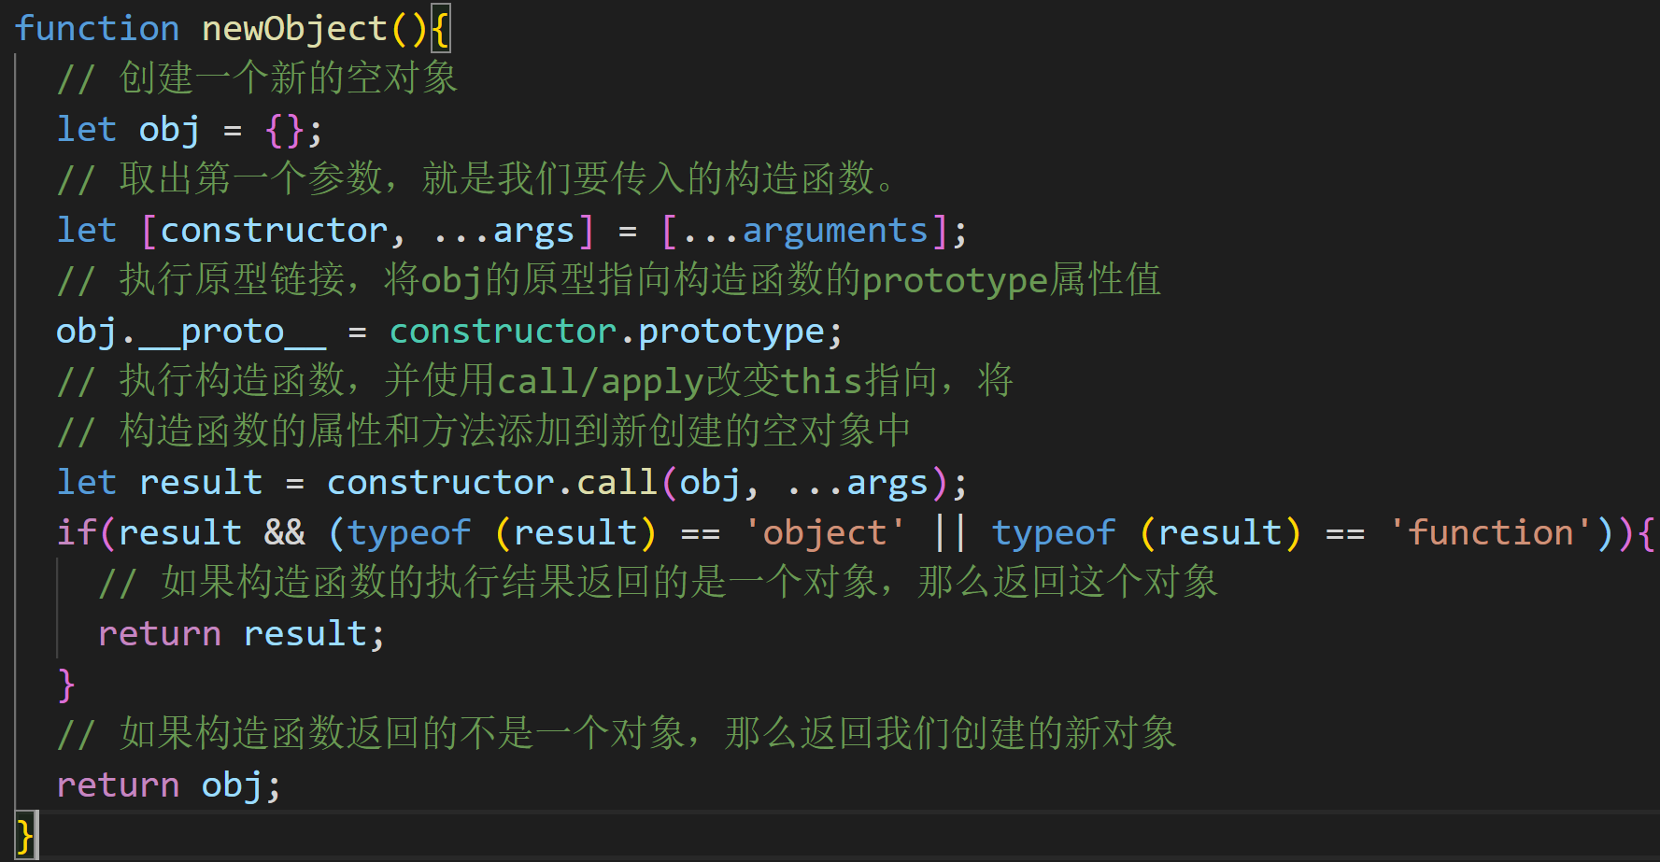

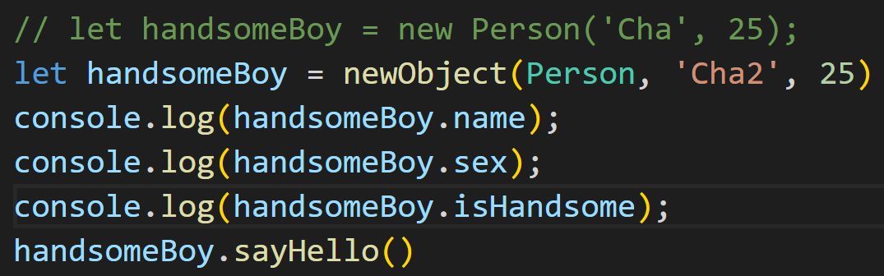 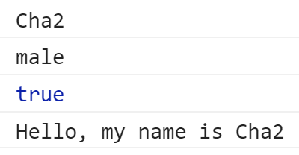

PS：经过验证：实例对象相当于对构造函数的实例属性进行了深层拷贝，对其原型属性进行了浅层拷贝。对于基本数类型来说，各个实例对象互不干扰，可以各自修改。**但是对于引用数据类型来说，一个实例对原型属性的修改会影响到其他实例。**

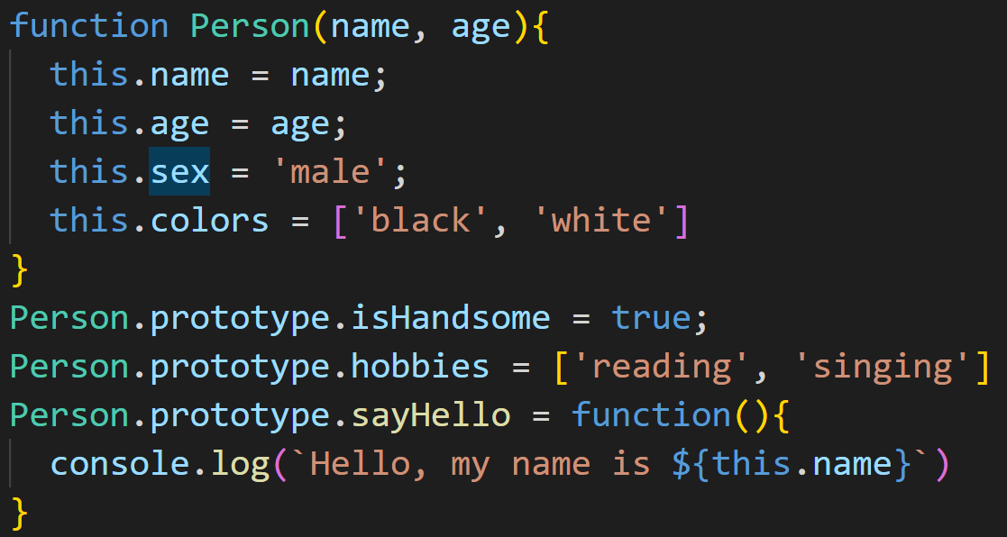

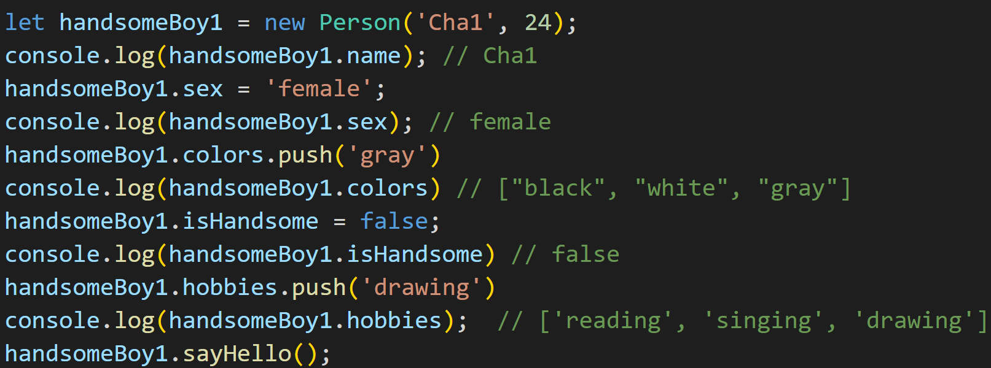

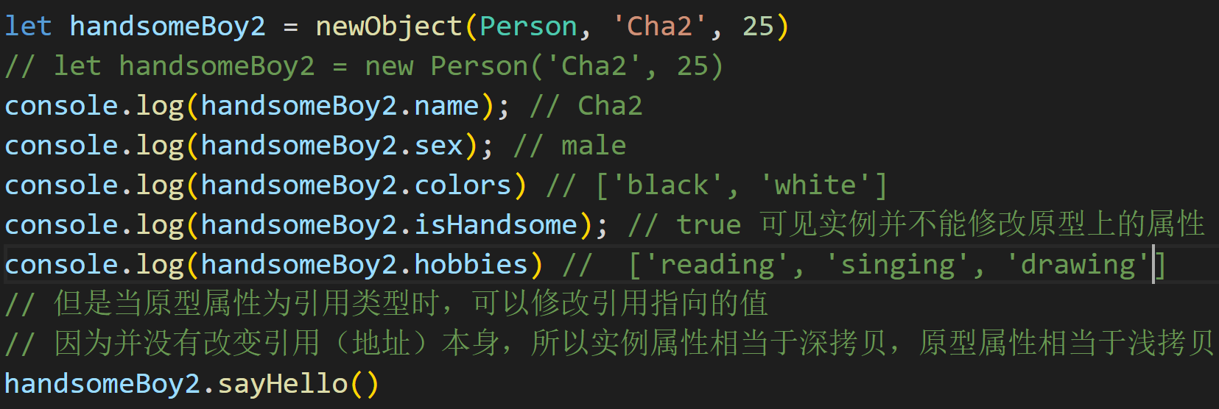

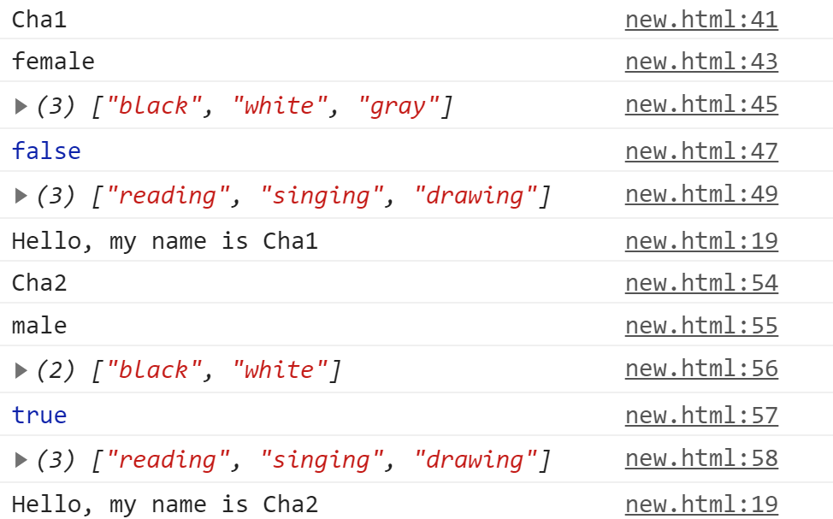

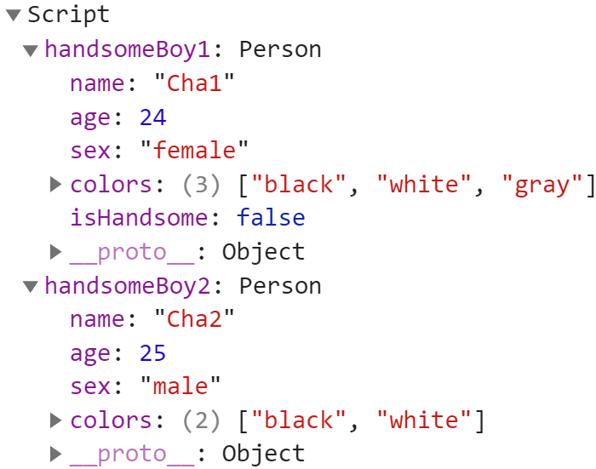

# 深拷贝和浅拷贝的区别是什么？实现一个深拷贝。（作业帮）

（深拷贝和浅拷贝都是针对复杂数据类型来说的，）浅拷贝只拷贝一层，而深拷贝则是层层拷贝，具体来说：

浅拷贝：浅拷贝是将对象的每个属性依次进行复制，但是当对象的属性值是引用类型时，实质复制的是其引用，当引用指向的值改变时拷贝的对象也会跟着变化。

深拷贝：深拷贝复制变量值，**对于非基本类型的变量**，则**递归**至基本类型变量后，再复制。深拷贝后的对象与原来的对象是**完全隔离**的，互不影响，对一个对象的修改并不会影响另一个对象。

（浅拷贝实现：

可以使用Object.assign、 扩展运算符 … 、 for in 及Array.prototype.slice()、 Array.prototype.concat() 等，例如:

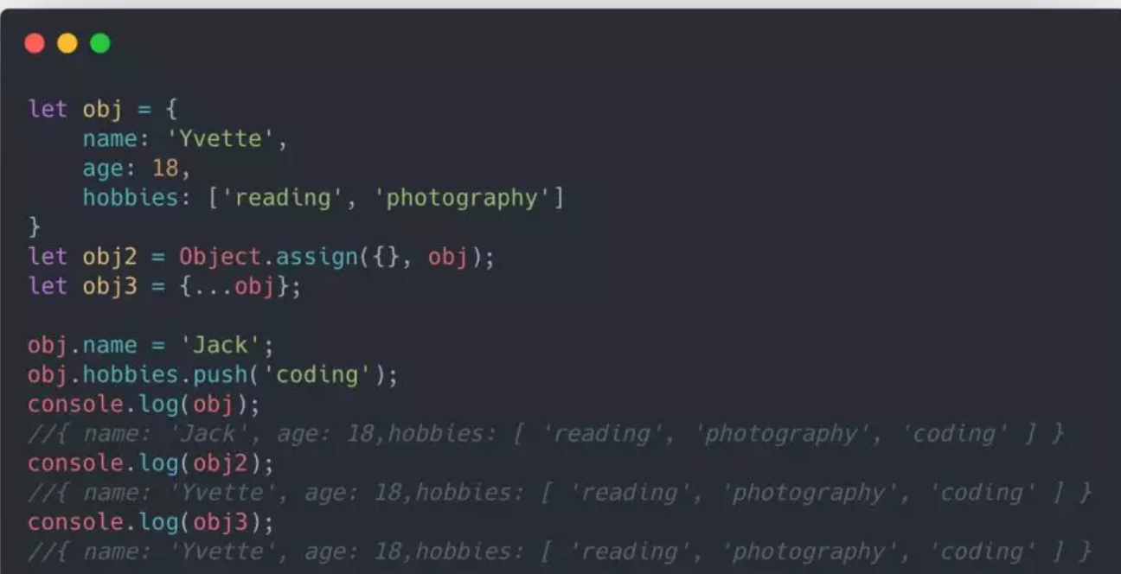

可以看出浅拷贝只最第一层属性进行了拷贝，**当第一层的属性值是基本数据类型时，新的对象和原对象互不影响，但是如果第一层的属性值是复杂数据类型，那么新对象和原对象的属性值其指向的是同一块内存地址。**）

数组的拷贝与对象类似：





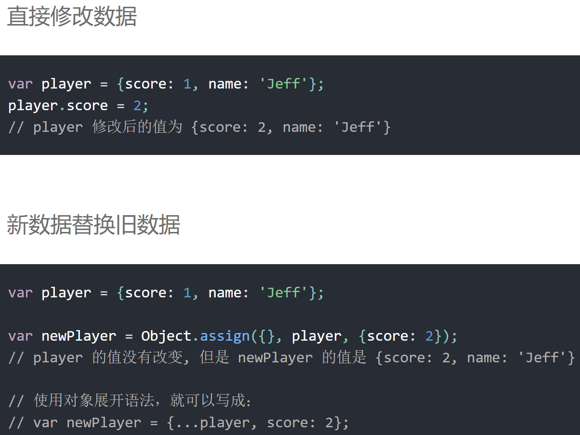

**深拷贝实现：**

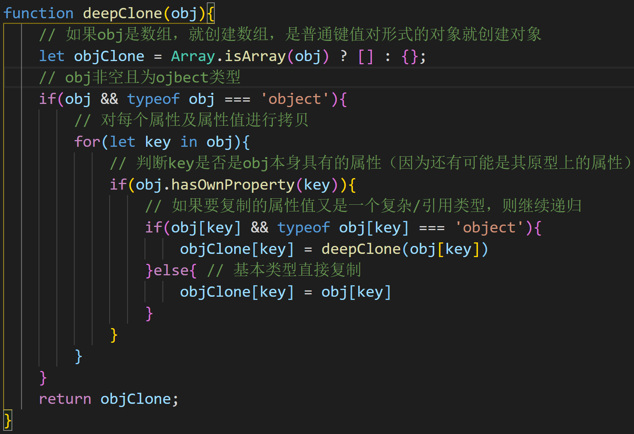

验证：

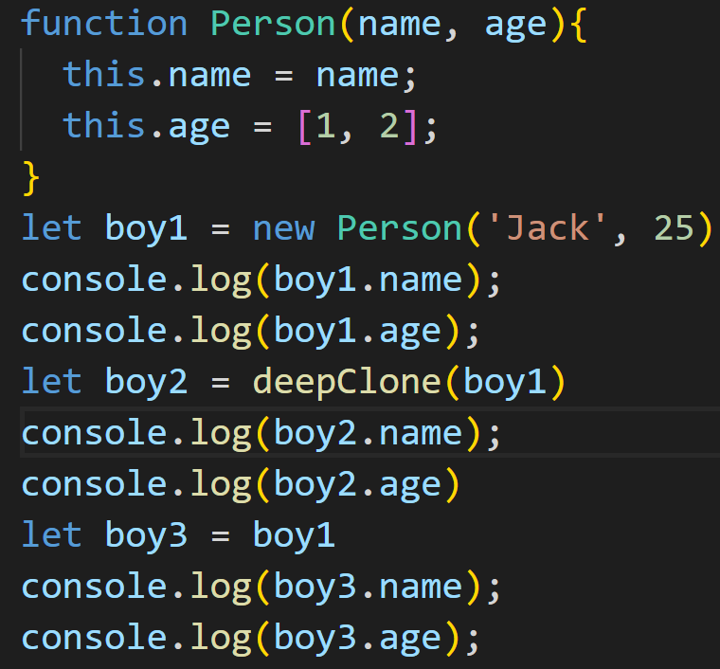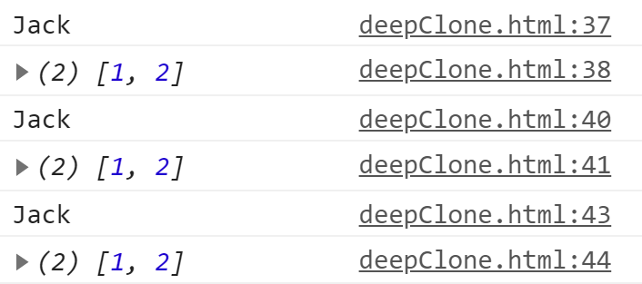

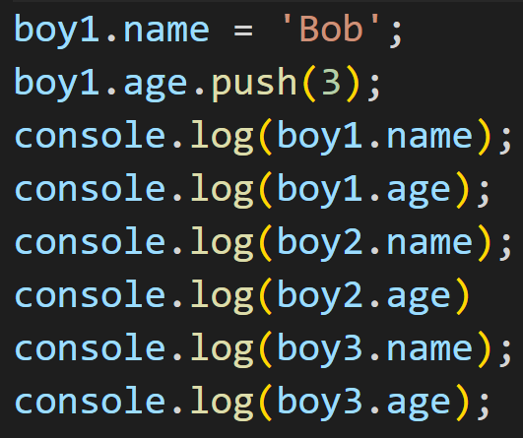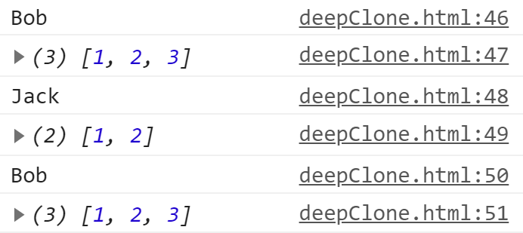

# 介绍一下Promise，实现 Promise.all 方法（百度春二面）promise是怎么去执行异步操作的呀？是重新开了个线程还是什么机制？（tp一面，就是问13题！）

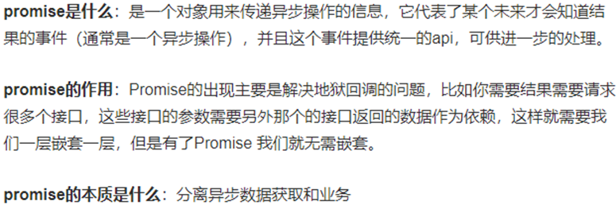

(**异步操作会在将来的某个时间点触发一个函数调用，该函数即称为回调函数。**)

从使用上来说，Promise对象是一个构造函数，接受一个函数作为参数，该函数的两个参数分别是resolve和reject。这也是两个函数，resolve函数的作用是，将Promise对象的状态从“未完成”变为“成功”（即从 pending 变为 resolved），**在异步操作成功时调用，并将异步操作的结果，作为参数传递出去**；reject函数的作用是，将Promise对象的状态从“未完成”变为“失败”（即从 pending 变为 rejected），在异步操作失败时调用，并将异步操作报出的错误，作为参数传递出去。



Promise**实例生成**以后，**可以用then方法分别指定resolved状态和rejected状态的回调函数**。

promise作用/优点：**需要串行执行若干个异步任务时，用promise不需要一层嵌套一层回调函数。**比如，有若干个异步任务，需要先做任务1，如果成功后再做任务2，任何任务失败则不再继续并执行错误处理函数。要串行执行这样的异步任务，不用Promise需要写一层一层的嵌套代码。有了Promise，我们只需要简单地写：

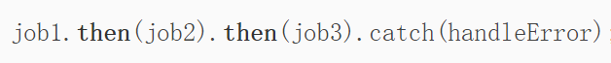

其中，job1、job2和job3都是Promise对象。

(关于promise的执行语句顺序见下一题14)

补充：promise.**all**()和promise.**race**()相关

# JS事件循环机制(Event loop)？setTimeout()实现异步的机制是否和Promise.then()相同？（作业帮/七牛云一面/tp一面）

宏任务：script(主程序代码)、setTimeOut、setInterVal（I/O操作 UI渲染）

微任务：Promise.then、process.nextTick(Node.js 环境)、（Object.observe、MutaionObserver**）**

PS：宏/微任务是根据是否是宿主环境发起的任务区分的，像setTimeOut就属于宿主环境的，而promise是ES规定的，引擎就可以发起任务，由js引擎发起的任务就是微任务。

（但是任然存在疑惑：怎么区分是js引擎发起的任务呢）

## 运行机制/流程：

1. 执行一个宏任务，主线程按顺序执行其中的同步代码（首次执行的主代码块或者从任务队列中获取的回调函数，主线程在执行栈中执行同步代码，）
2. 执行过程中如果遇到异步操作，会注册一个回调函数，**异步操作有了结果后**，就将回调函数添加到任务队列中，此时会根据异步操作的类型，**将宏任务的回调函数放到宏任务队列**，**微任务的回调函数放到微任务队列**。然后接着往下执行同步代码。
3. 当前宏任务中的所有同步代码执行完毕后， 立即执行当前微任务队列中的所有微任务。
4. 当前宏任务执行完毕，（检查渲染），继续从宏任务队列中取出宏任务执行，进行下一轮循环。

简单总结一下执行的顺序：执行宏任务，然后执行该宏任务产生的微任务，若微任务在执行过程中产生了新的微任务，则继续执行微任务，微任务执行完毕后，再回到宏任务中进行下一轮循环。

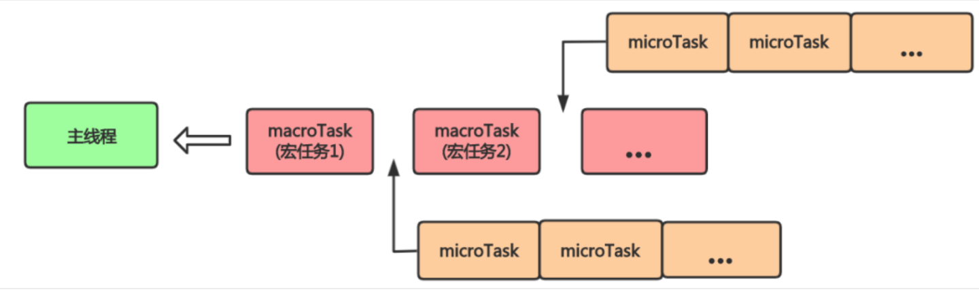

PS: process.nextTick 是一个独立于 eventLoop 的任务队列。**在每一个 eventLoop 阶段完成后会去检查 nextTick 队列，如果里面有任务，会让这部分任务优先于微任务执行。是所有异步任务中最快执行的**。

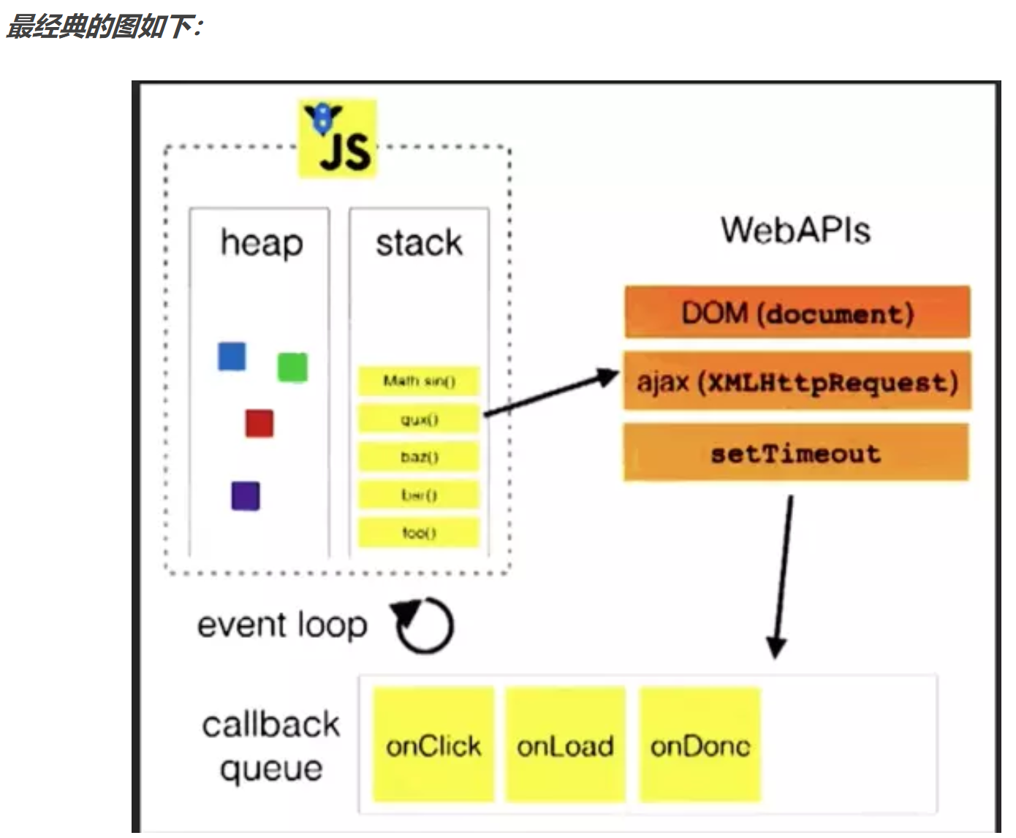 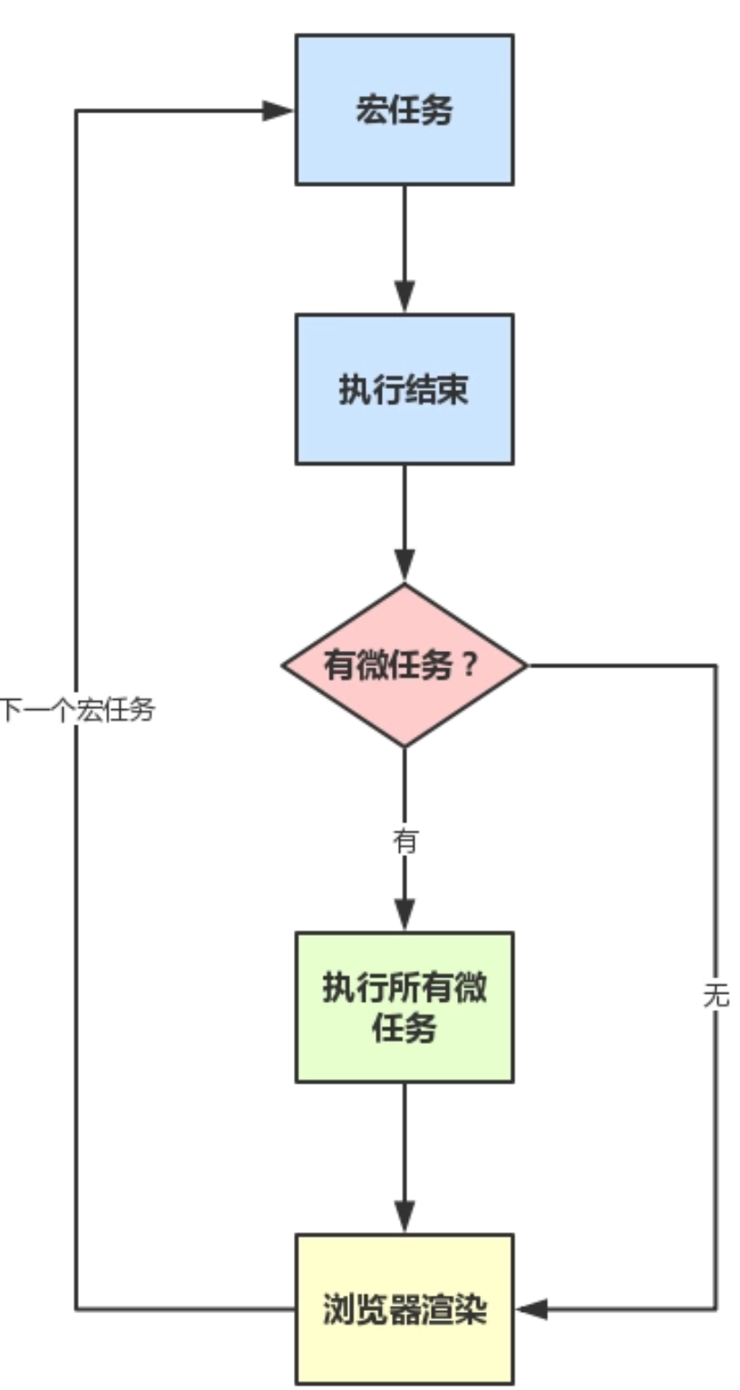

## 关于setTimeOut的异步机制

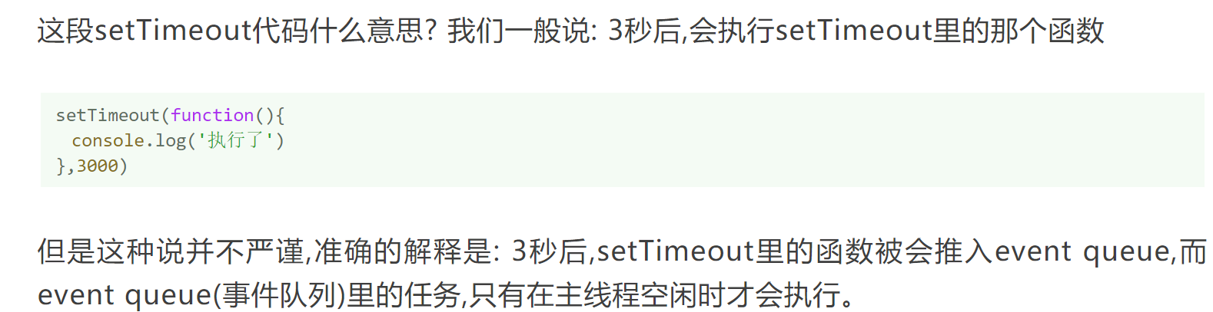

setTimeOut一般用来将一个函数延迟一段时间再执行。它是一个**异步宏任务**，在经过多少秒后，将setTimeOut中的函数添加到**宏任务队列**中，**等待**主线程执行。也就是不能保证经过这个时间立即执行，而是要等**主线程空闲**才会执行。即使将时间设置为0，也是一样的。setTimeout(fn,0)的含义是，指定某个任务在**主线程最早可得的空闲时间**执行，意思是**只要主线程执行栈内的同步任务全部执行完成**，栈为空就马上执行）。

### 美团二面题：

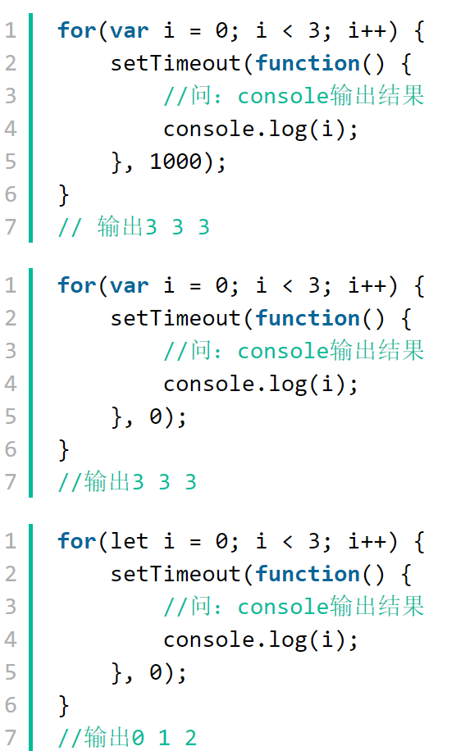

第一题和第二题setTimeOut是个**异步宏任务**，因此**js会将for循环执行完成后再执行其回调函数conso.log(i)，而循环变量i是用var定义的全局变量，在每一层循环中共享**，此时的i已经完成了三次++操作，所以输出3 3 3。

而第三题中用let定义的变量的作用域是**块级作用域**，会为**每一层循环创建一个变量i，相当于在内部产生了一个隐式的闭包**，因此会依次打印0，1，2。

PS：真正用闭包解决此处的var带来的问题：



## Promise.then的异步机制

**Promise.then()是一个异步微任务，意思是主线程遇到Promise.then()时，会将其定义的回调函数添加到微任务队列中，**等当前宏任务中的同步代码执行完后再执行。

要注意①**Promise.then()才是一个异步的微任务，不是Promise**!也就是当程序代码为new Promise(fn)来创建Promise实例时，**fn中的同步代码是会立即执行**的！只是说当执行完resolve()，异步操作结才有了结果！，但是fn内部，resolve()前后的**同步代码**都是正常在这个阶段执行的！

②另外Promise对象的状态一定要变成fulfilled之后才会执行Promise.then()中定义的回调函数，即如果是new Promise(fn)，一定要有resolve()语句来传递异步操作的结果后才会执行then回调，或者也可以简单地使用Prmise.resolve(…)即代表Promise对象已经是成功状态。

### 百度二面题：

问以下的console打印顺序：

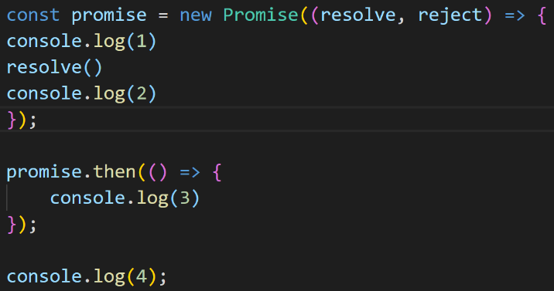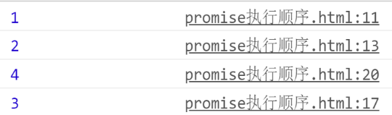

自己延伸：

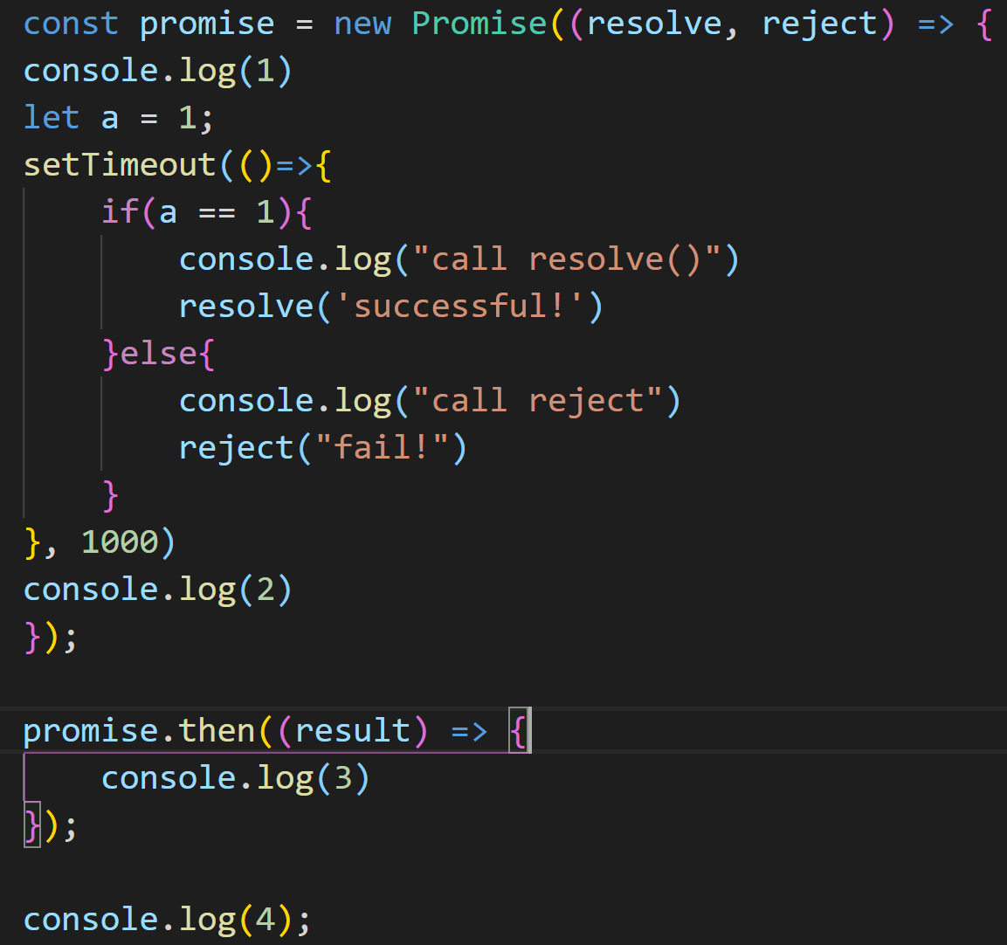 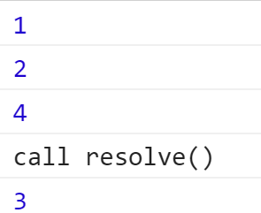

注意：上述中1、2和4马上就打印出来了，call resolve()和3隔了一秒。

在网上看到的综合题：

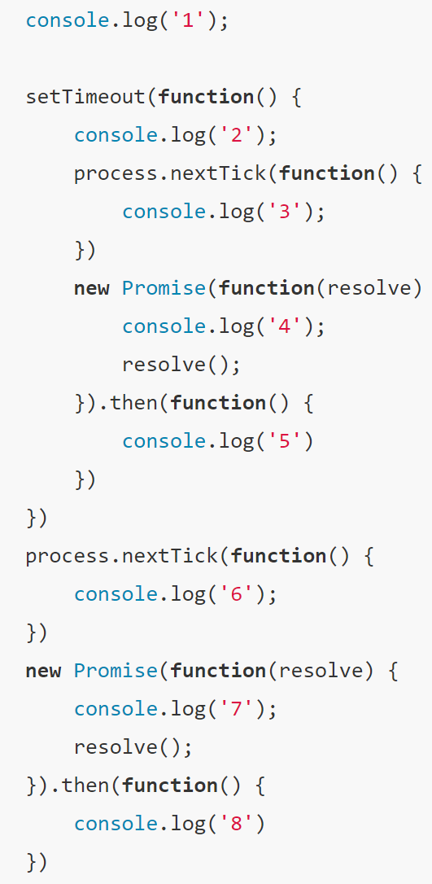

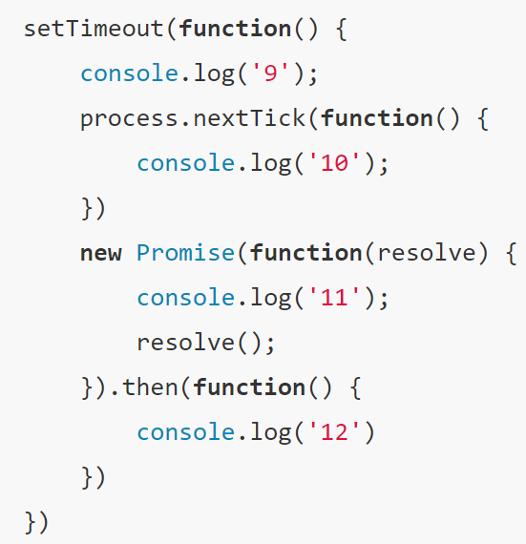

答案：1，7，6，8，2，4，3，5，9，11，10，12。

见：<https://juejin.im/post/59e85eebf265da430d571f89#heading-4>

还有三道见：

<https://mp.weixin.qq.com/s?__biz=MzI5MjUxNjA4Mw==&mid=2247488428&idx=1&sn=925bfdae468f064e20480af1f7cc71de&chksm=ec016a30db76e32677d25f5e8f2f5ee7860fd75ceb463427c1ba5123663ecca9b9a312d0c8f9&mpshare=1&scene=1&srcid=0714V5uCPUU7DkoBWopIjsn2&sharer_sharetime=1594728956755&sharer_shareid=85685bfd00c694e29cc1ead74eed8e9c&key=a7381605f7cce49a834aa10e45821735b85563a96ae7497bd3fef17b5f2f678c289c0b3eb8973cdbb8c9a84486c1cd8f9fae7f5da742a3cd456c7e17ede5a84928215eaccedc3e42a0efa20efc4ecd53&ascene=1&uin=MjgwNDQxMjIzMg%3D%3D&devicetype=Windows+10+x64&version=62090529&lang=zh_CN&exportkey=AfHFZeoiB9a05q29CatmzVg%3D&pass_ticket=BHo9HXDkc79adrhle9lQSU2SEOtsvAtSpvMskVe3BSEky808pc6LGWCv4uHaGw6i>

# 说一说你对JS执行上下文栈和作用域链的理解

作用域链：作用域链就是从当前作用域开始一层一层地向上寻找某个变量，直到找到全局作用域还是没找到，就宣布放弃。这种一层一层的查找关系，就是作用域链。

例子如下：

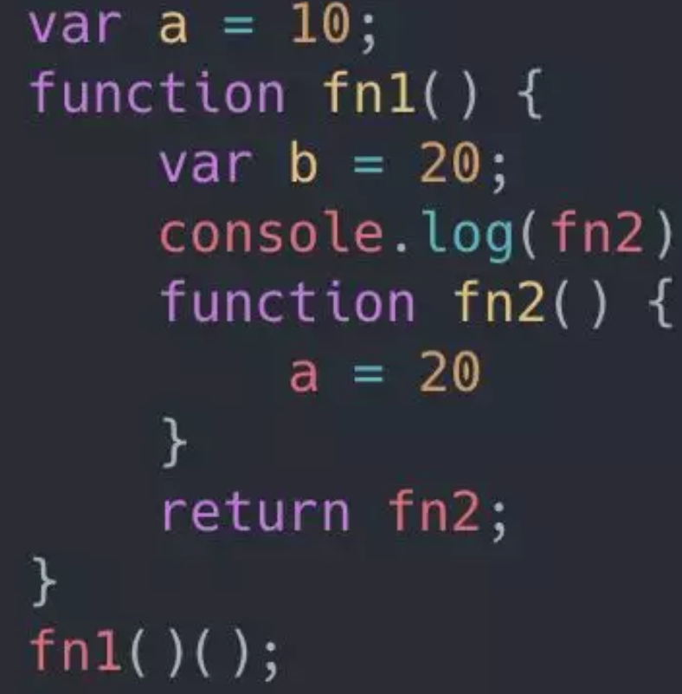

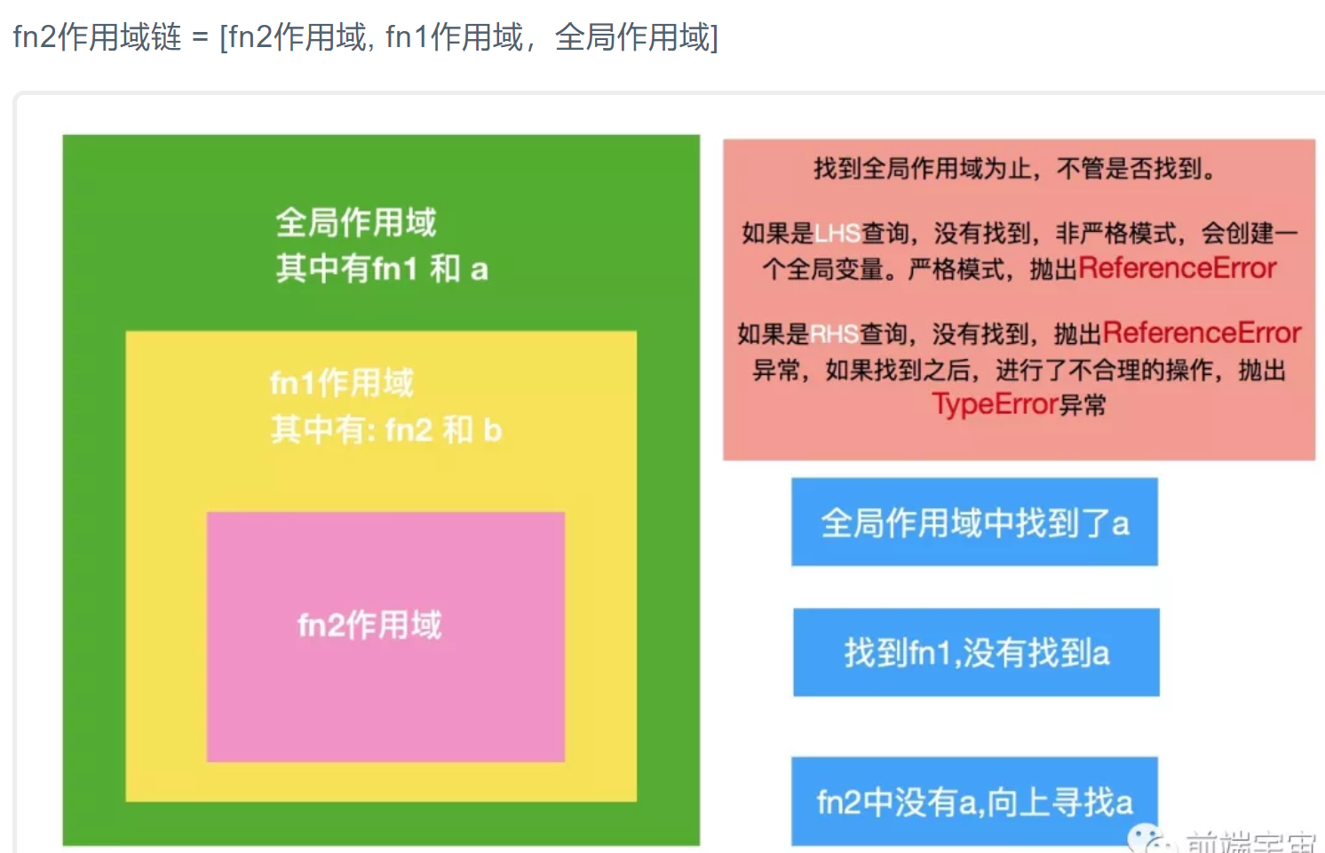

# 请实现一个 flattenDeep 函数，把嵌套的数组扁平化

# 请实现一个 uniq 函数，实现数组去重

## 方法一：Set

利用ES6新增的数据结构Set，Set**类似于数组**，但是成员的值都是唯一的，没有重复的值。Set本身是一个构造函数，用来生成 Set 数据结构。可以接受（类）数组作为参数

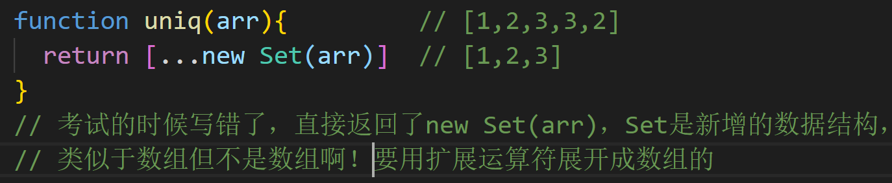

PS:关于Set

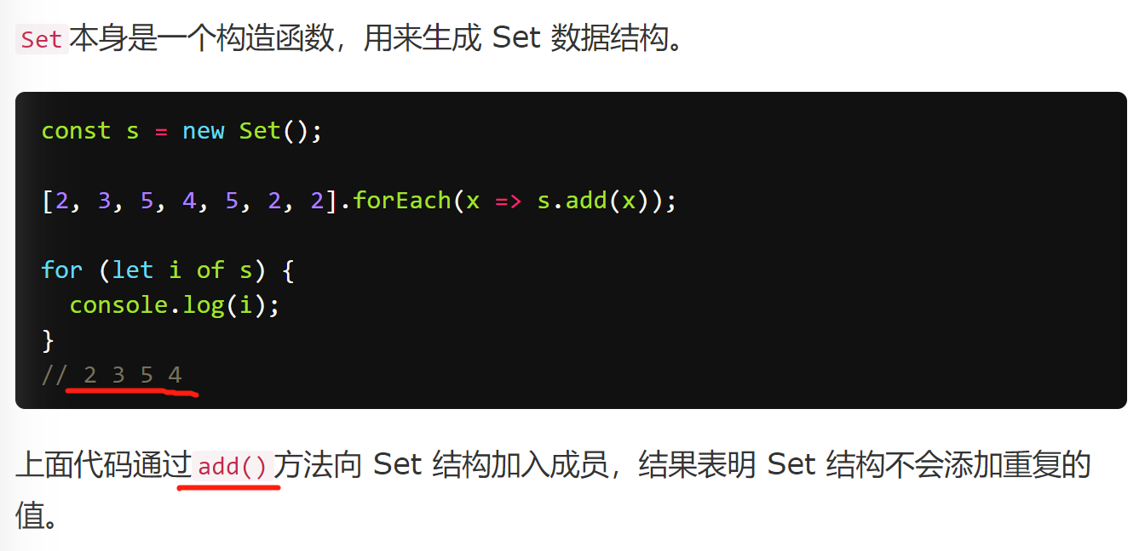

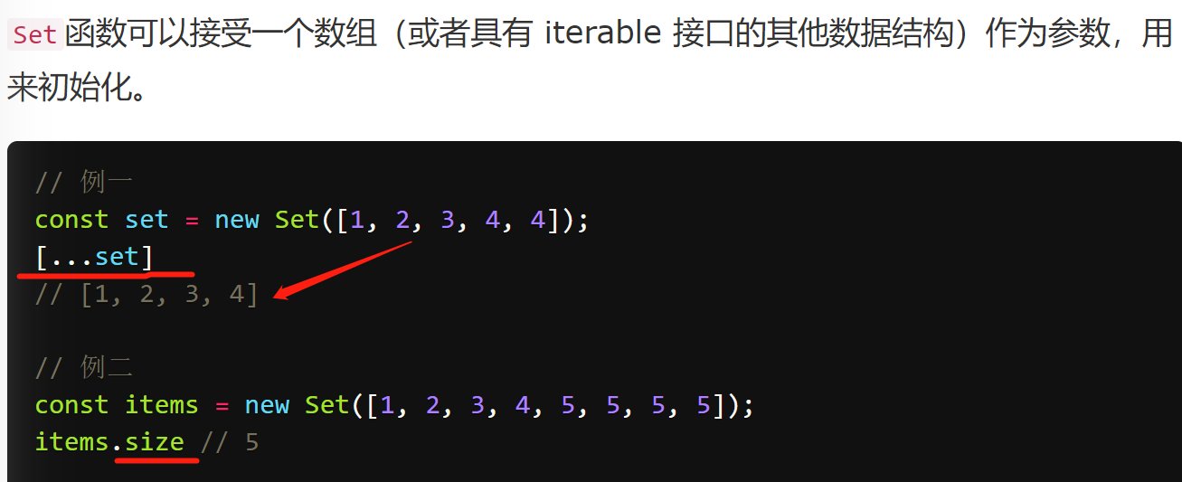

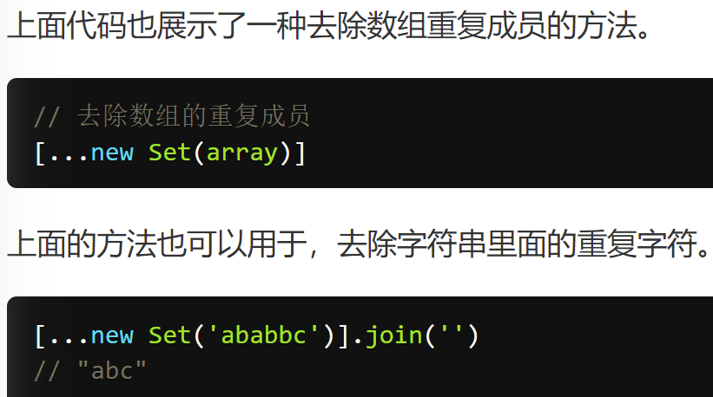

## 方法二：includes或indexOf

利用arr.includes()或arr.indexOf()

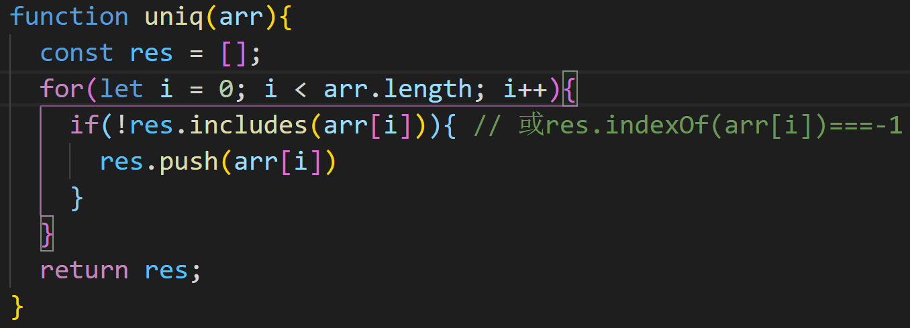

## 方法三：Map

Map类似于对象，也是**键值对**的集合，但是“键”的范围不限于字符串，各种类型的值（包括对象）都可以当作键。也就是说，~~Object 结构提供了“字符串—值”的对应，Map 结构提供了“值—值”的对应，~~是一种更完善的 Hash 结构实现。

利用Map()（key为数组中的元素，value为是否重复）

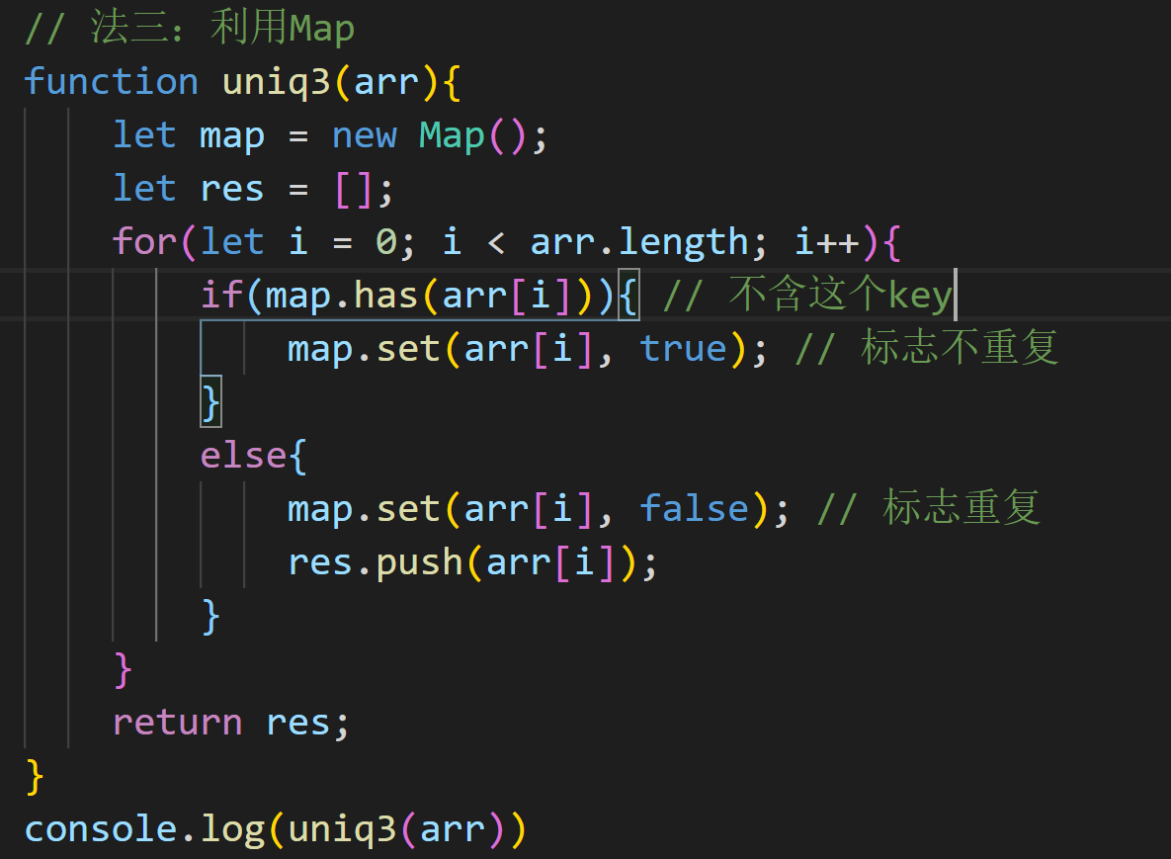

招银网络提前批第二题：随机生成1-20内10个数，放俩数组，再给数字合并去重排序（要求用前端的方法）

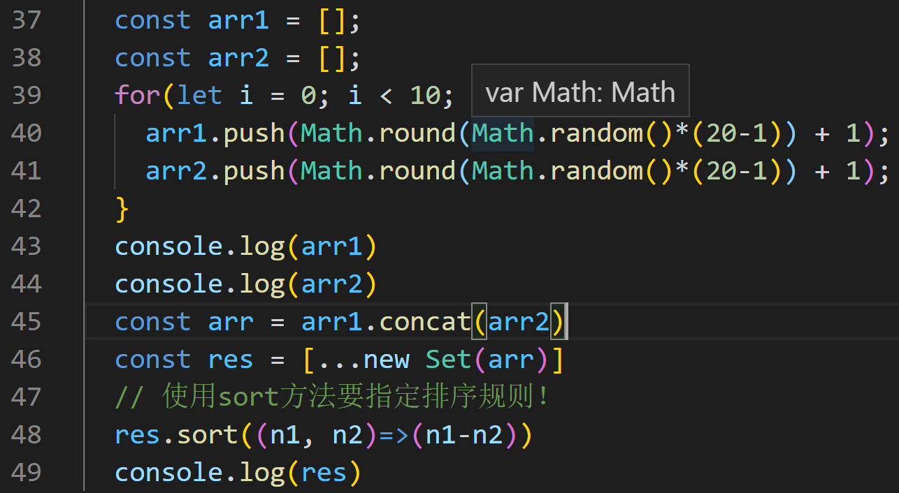

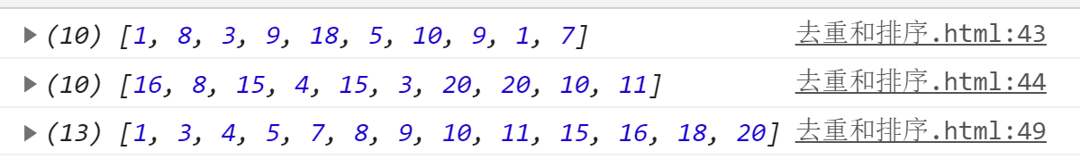

PS: js生成某个范围的随机数

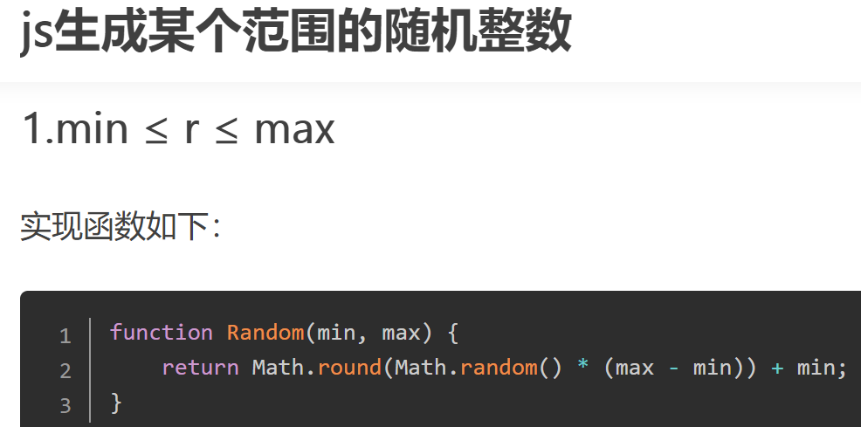

或者

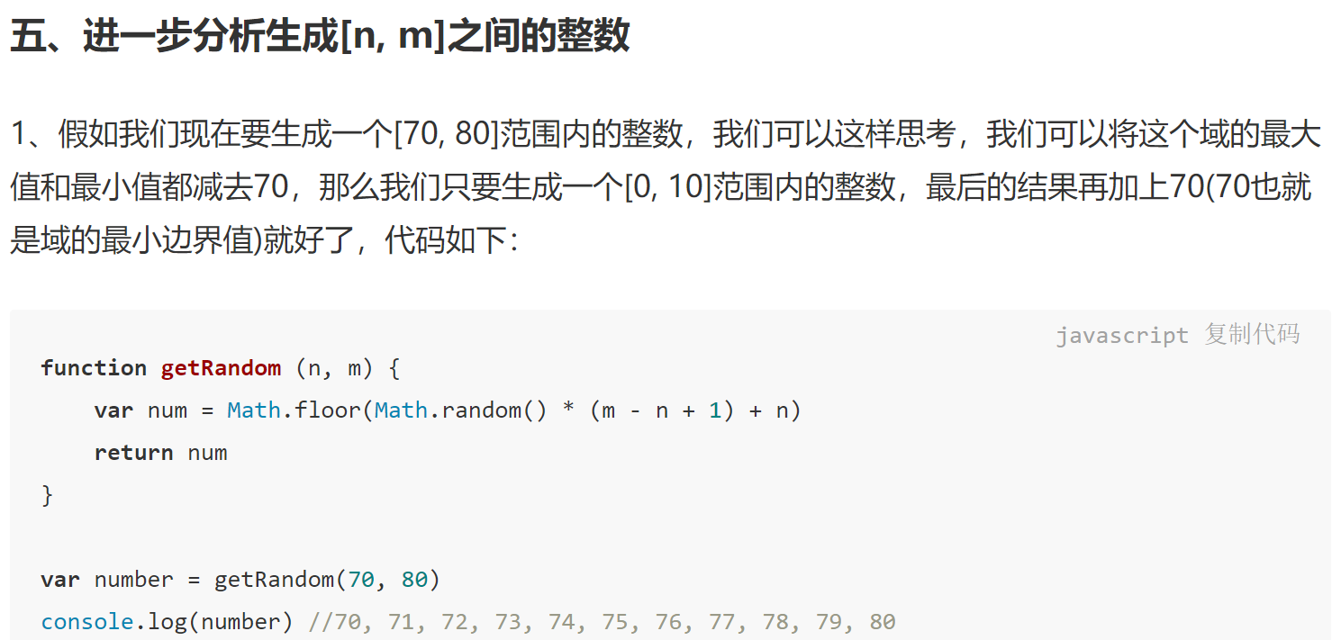

# 一个点击事件处理流程？写过事件冒泡和捕获吗？（七牛云一面）

# 箭头函数和普通函数的区别?

箭头函数不属于普通的 function，所以没有独立的上下文。**箭头函数体内的this对象，就是定义时所在的对象，而不是使用时所在的对象。** 由于箭头函数没有自己的this，**函数对象中的call、apply、bind三个方法，无法"覆盖"箭头函数中的this值。** 箭头函数没有原本(传统)的函数有的隐藏arguments对象。箭头函数不能当作generators使用，使用yield会产生错误。

在以下场景中不要使用箭头函数去定义：

定义对象方法、定义原型方法、定义构造函数、定义事件回调函数。

箭头函数里不但没有 this，也没有 arguments, super ……

# 正则表达式相关

（基础知识见高程3，还有练习：给字符串添代码加replaceAll()方法和日期的格式化）

定义/初始化：

第一种方式是直接通过/正则表达式/写出来，第二种方式是通过new RegExp('正则表达式')创建一个RegExp对象。

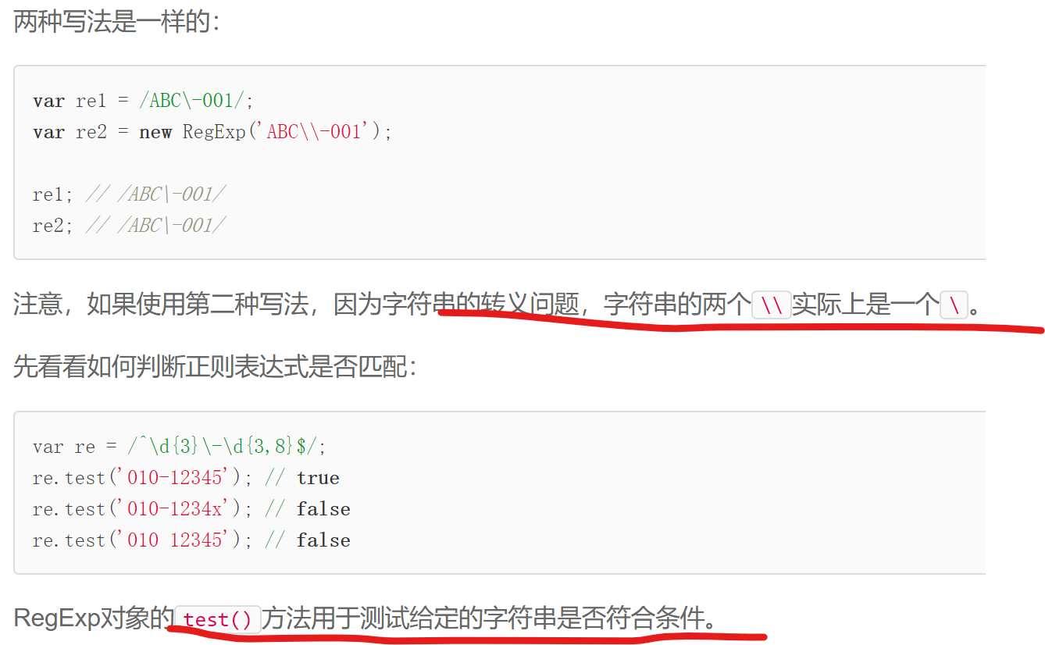

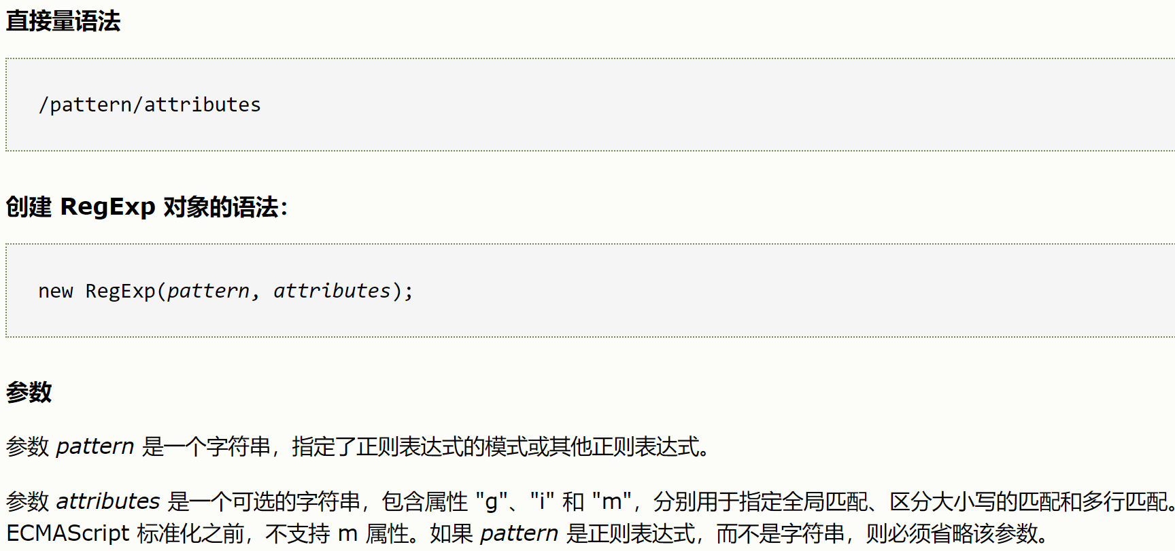

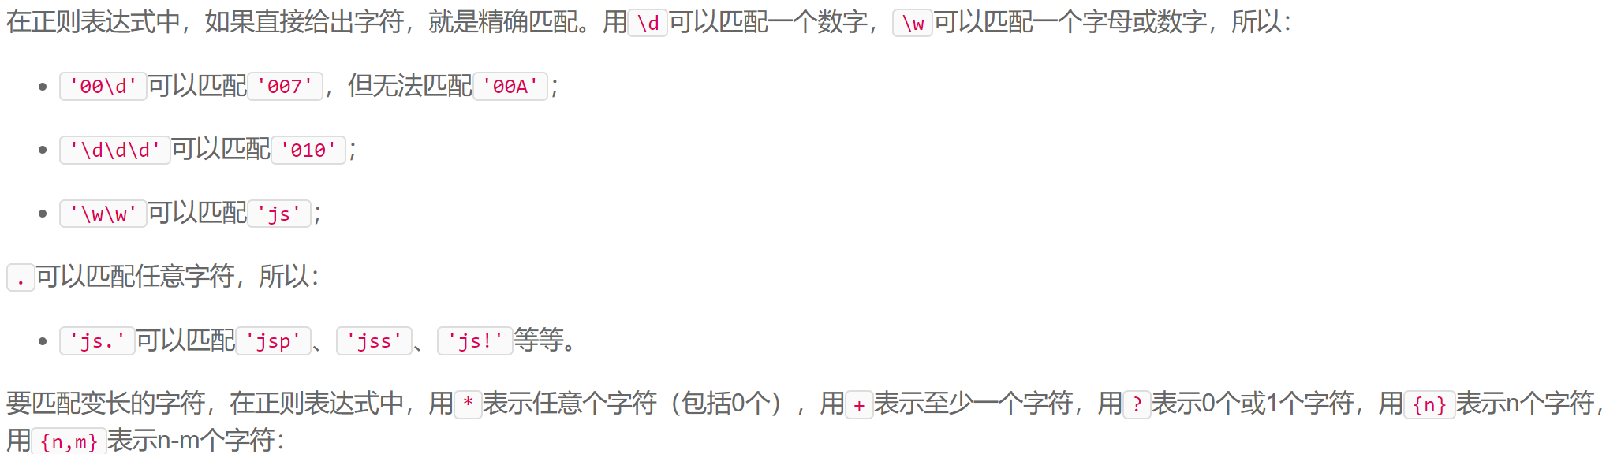

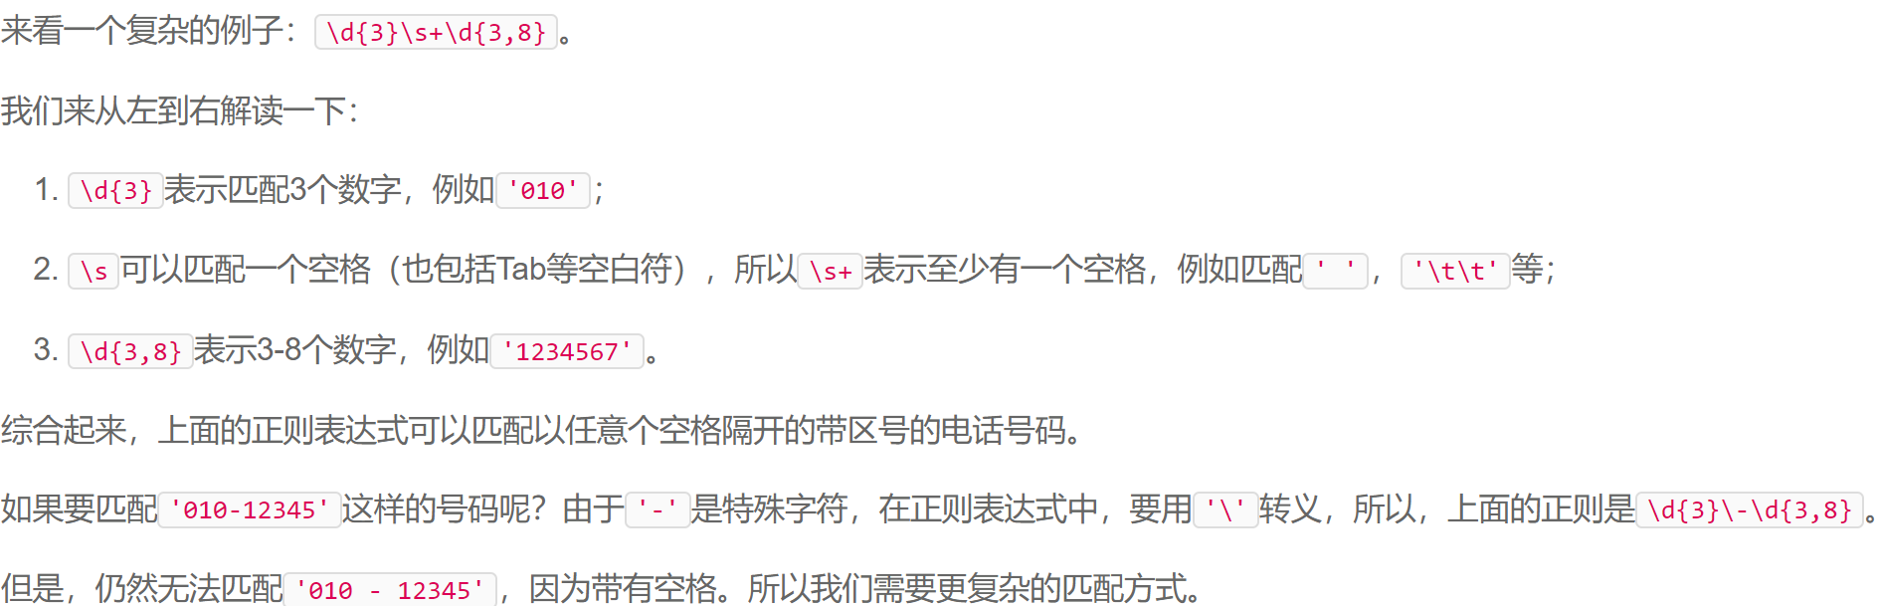

进阶：

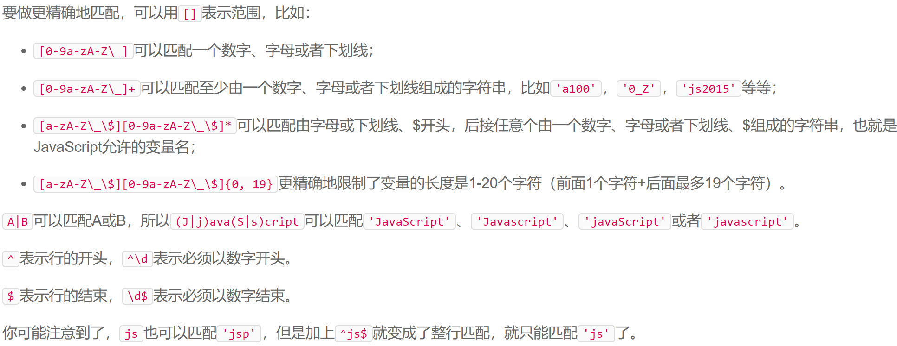

注意[0-9a-zA-Z\_]+其实是可以去掉中间的转义字符\的

## 用户名正则表达式（由字母、数字和下划线组成）

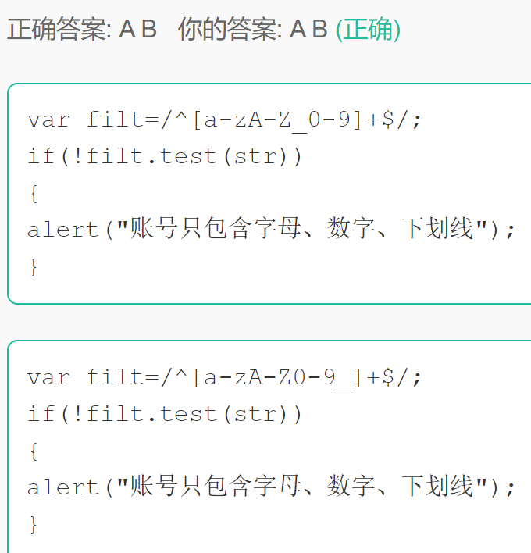

在 JavaScript 中，正则表达式通常用于

## 两个字符串方法 : search() 和 replace()

* search() 方法 用于检索字符串中指定的子字符串，或检索**与正则表达式相匹配的子字符串**，并返回子串的起始位置。

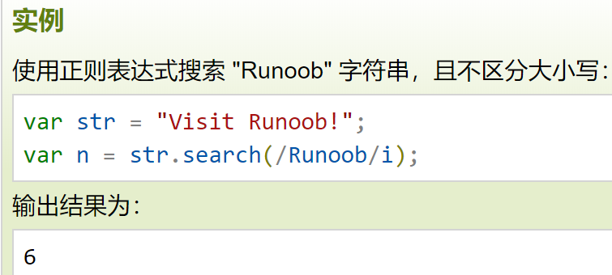

* replace() 方法 用于在字符串中用一些字符替换另一些字符，或**替换一个与正则表达式匹配的子串**。

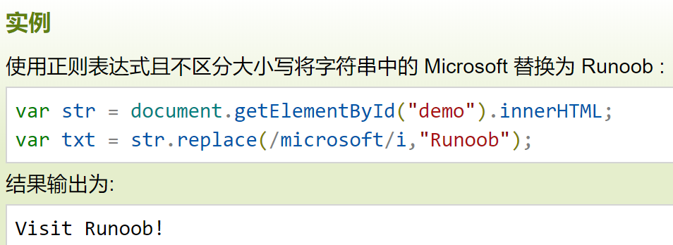

# 数组有哪些常见的方法？forEach和map的区别？（携程一面）

参见博客：（总结得很棒！）

<https://blog.csdn.net/qq_39132756/article/details/85007082>

传统方法有：**5**对

push和pop（尾部），shift和unshift()（尾部），sort()和reverse()，join()和concat()，

slice()和splice()

es5新增方法：

**2**个索引方法：indexOf()和 lastIndexOf()

**5**个迭代方法：forEach()、map()、filter()、some()、every()

**2**个归并方法：reduce()、reduceRight()

es6中新增方法有：（百度二面）

Array.from()，Array.of()，find()，findIndex ()，fill()，**includes**()，copyWithin()

遍历数组方法 keys()、values()、entries()

forEach()和map()的区别：

**forEach()没有返回值**，

**map**，顾名思义是“映射”，是将数组映射为另一个数组，因此会**返回一个新的数组。**

# ES6中有哪些新特性？（百度二面）

用let、const关键字声明变量，解构赋值，模板字符产，箭头函数，不确定参数及默认参数值，使用class关键字声明类，还新增了数据结构Set和Map等。此外，数组、字符串还有对象都新增了一些方法（说这7个）。

（追问：数组新增方法，见上一题）

# Ajax的原理？手写Ajax

<https://blog.csdn.net/weixin_37580235/article/details/81459282>

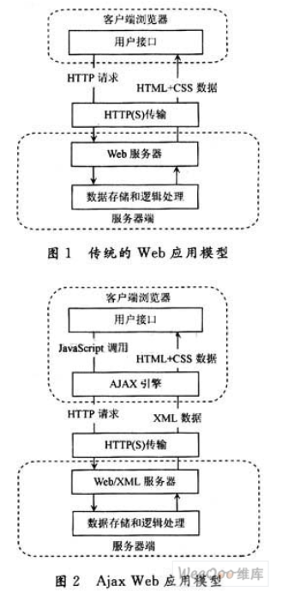

AJAX （即Asynchronous JavaScript and XML，异步的 JavaScript 和 XML）也就是用JavaScript执行异步网络请求,ajax的工作原理相当于在用户和服务器之间加了—个中间层(AJAX引擎), **通过XmlHttpRequest对象来向服务器发送异步请求，从服务器获得数据，**然后用JavaScript操作DOM来更新页面，以此**实现用户操作与服务器响应异步化**。（Ajax的核心是**XMLHttpRequest** 对象，它有几个常用的属性和方法，属性有：1.onreadystatechange存有处理服务器响应的函数，2.readyState 属性存有服务器响应的状态信息，每当 readyState 改变时，onreadystatechange 函数就会被执行。有0-4这五个状态值。3. responseText，可以通过 responseText 属性来取回由服务器返回的数据。Ajax的变成步骤：1创建XMLHttpRequest对象。2设置请求方式（XMLHttpRequest对象的open()方法）。3设置回调函数（XMLHttpRequest对象有一个onreadystatechange属性，这个属性返回的是一个匿名的方法）。4发送请求（send()）

**AJAX最大优点就是能在不刷新整个页面的前提下与服务器通信维护数据，（传统web应用一次HTTP请求对应一个页面）AJAX应用可以仅向服务器发送并取回必需的数据。这使得Web应用程序更为迅捷地响应用户交互，并避免了在网络上发送那些没有改变的信息，减少用户等待时间**，带来非常好的用户体验。(

<https://www.cnblogs.com/yelp/p/3725664.html>)

# 给一个html元素添加class（携程一面）

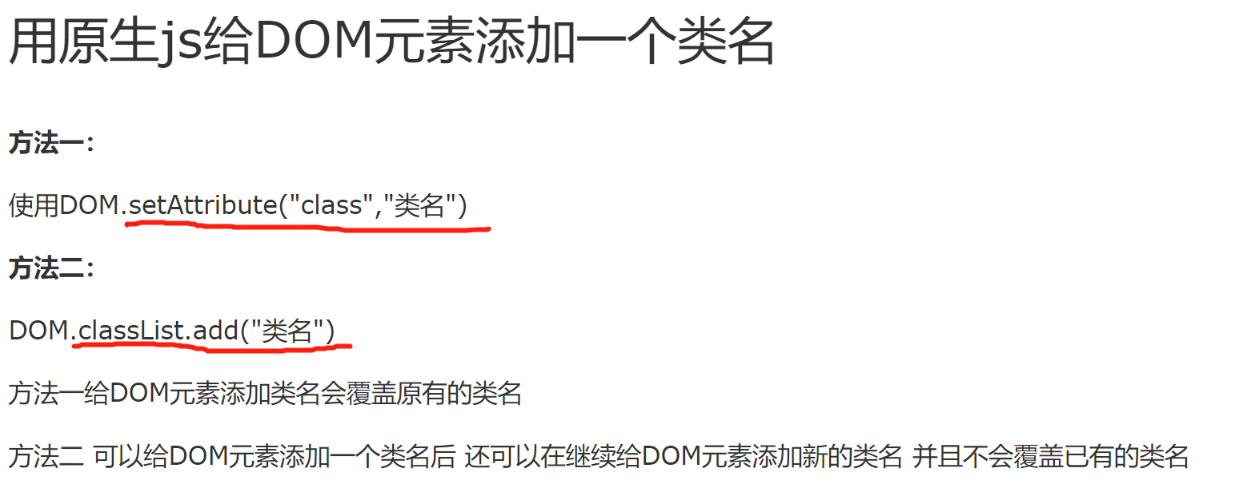

这些DOM节点通常是用document.getElementById(“id”)获取的节点。如：

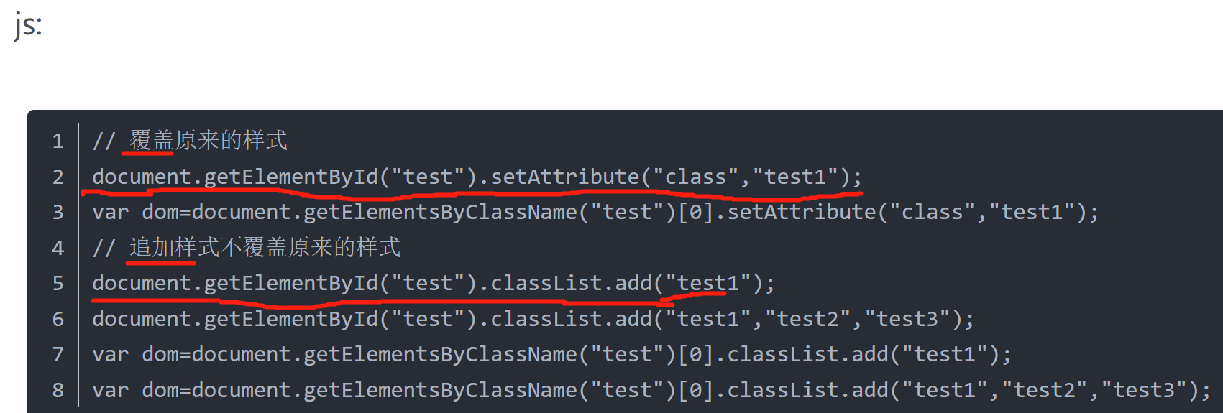

听面试官的意思应该还有别的方法，但是我没搜到？

# async与await

async与await关键字用来实现**异步处理**，建立在**Promise**基础之上，但它的可读性和简洁度都更高。（async/await 在底层转换成了 promise 和 then 回调函数。

也就是说，这是 promise 的语法糖。每次我们使用 await, 解释器都创建一个 promise 对象，然后把剩下的 async 函数中的操作放到 then 回调函数中。）

使用的时候，在函数定义前添加async关键字，就可将函数声明为async函数，await关键字用于在async函数内部强制等待Promise返回结果，也就是说async函数会隐式返回一个Promise，所以可以用then方法来指定回调函数

# 异步加载JS脚本的方式有哪些？

# 可迭代对象有哪些特点

# 柯里化函数实现

# 如何让 (a == 1 && a == 2 && a == 3) 的值为true

# 防抖函数的作用是什么？请实现一个防抖函数

# 节流函数的作用是什么？有哪些应用场景，请实现一个节流函数

# 占位